|  |
| --- |
| **康讯通讯OA管理平台** |
| 测试手册 |
|  |
| 办公自动化(OA)是面对公司的日常运作和管理，员工及管理者使用频率最高的应用系统。 |
|  |
| **张建华** |
|  |
|  |

康讯OA管理平台

用户说明书

北京市康讯通讯设备有限公司

2013年6月

目录

一 概述 5

1、 文档目的 6

2、 读者对象 6

二 系统功能概述 6

1、 系统业务范围 6

2、 核心业务流程 6

三 系统运行环境 7

四 系统任务概述 7

1、 系统应用范围 7

2、 系统边界 8

五 系统访问 8

1、 系统访问 8

六 系统使用 9

1、 销售管理 10

1.1 管理客户 10

1.2 管理项目 13

1.3 机型配置 16

1.4 报价表 18

1.5 临时合同 21

1.6 正式合同 26

1.7 销售订单 30

1.8 销项发票 32

1.9 合同收款 33

2、 采购管理 34

2.1 供应商管理 34

2.2 供应商报价单 36

2.3 询价单 39

2.4 采购合同 40

2.5 采购订单 41

3、 售后管理 43

3.1 收货 43

3.2 初验/终验 44

4、 财务管理 45

4.1 采购合同付款 45

4.2 客户合同收款 46

4.3 客户销项发票 47

4.4 采购进项发票 47

5、 审核管理 49

5.1 审核报价表 49

5.2 审核询价单 49

5.3 审核合同模版 49

5.4 审核合同 49

5.5 审核供应商 49

6、 系统管理 49

6.1 可选配件源数据 49

6.2 合同模版管理 49

6.3 合同文件管理 49

测试手册

**用户在使用系统过程中，如有问题与建议，请与研发部联系：**

**联系电话：（020）28909102**

标记说明：

说明：表示可以帮助您更好的使用本系统的重要信息。

注意：表示可能会损坏或导致数据丢失或配置不成功。并告诉您如何避免此类问题。

警告：警告表示此类操作将导致系统出错或者无法继续操作。

# 概述

## 文档目的

本测试计划将要简要介绍并进一步说明测试项目的策略和方法。项目人员希望利用这个测试计划来了解和执行测试活动，并管理完成整个测试的活动。软件测试不仅是软件设计的最后复审，也是保证软件质量的关键。

## 读者对象

此文档面向的读者为康讯通讯的总经理、销售、采购、财务、售后人员。

# 系统功能概述

## 系统业务范围

本系统支持康讯通讯对合同、采购、收款、售后的总和监管，包括合同文件自动生成、制作报价表、执行销售下单、发票申请、合同收款、供应商管理、询价、采购、售后、财务付款、进项发票的记录等。系统结构及主要业务功能描述：

系统业务模块主要分为六大部分：

1. 销售部分,此部分为核心部分，主要实现项目管理、客户管理、机型配置及报价表制作、临时合同与正式合同、合同销售订单、发票申请、合同收款项功能。
2. 采购部分，结合销售部分的业务数据，对订单进行询价、采购、及供应商的采购合同管理、供应商的录入功能。
3. 售后部分，负责综合销售部分及采购部分的订单确认与初验、终验的工作。
4. 财务部分，职责为对销售合同收款的核实、采购订购合同的付款、销项发票与进项发票的管理。
5. 审核部分，主要是总经理对合同模版、合同、报价表、询价单、发票申请等审核。
6. 系统部分，一般情况由系统管理员操作，初始化源数据、上传合同模版、合同模版文件、账户管理、角色管理、日志记录、权限管理。
7. 总体结构



## 核心业务流程



# 测试运行环境

|  |  |
| --- | --- |
| **系统平台：** | Windows Server 2008 |
| **数据库：** | MySQL 5.6 |
| **运行环境：** | IIS5.0 |
| **测试工具：** | 手动测试 |
| **测试结果：** |  |

# 系统使用

本系统根据功能，划分为系统登录、销售管理、采购管理、售后管理、财务管理、审核管理和系统管理五个部分。本使用说明书分别对各个功能块的使用进行详细说明。

**说明：此系统在填写信息时，若出现红色提示语，请按提示内容修改填写，否则将无法提交。修改正确后，即可提交。**

## 系统登录

启动Google Chrome浏览器

浏览器启动后，在地址栏输入系统网页地址：

<http://122.13.0.56:8080/ContractManage>进入登录页面（见图1.1）

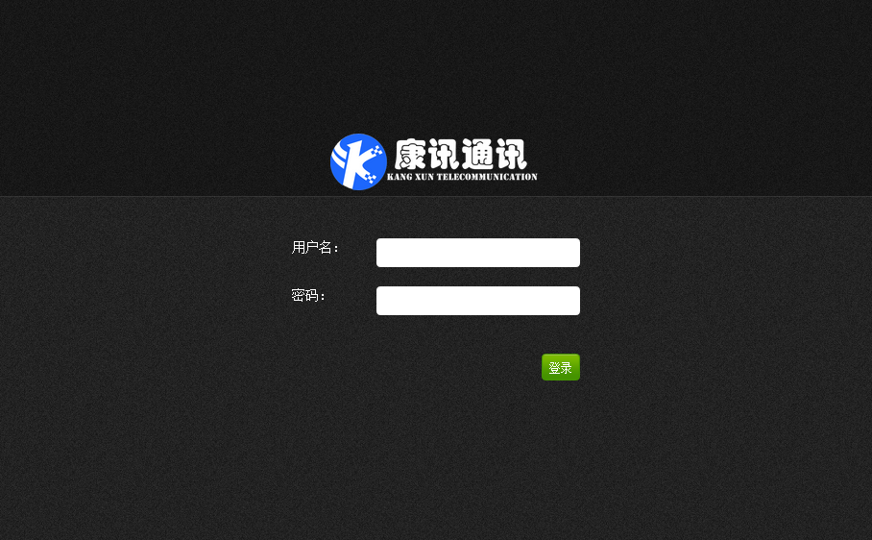

图1.1(登录页面)

|  |  |  |  |
| --- | --- | --- | --- |
| 测试用例 | 用户登录 | | |
| 输入/动作 | **期望的输出/相应** | **实际情况** | **是否必填** |
| 输入用户名：admin  密码：123  按登录 | 用户登录成功，跳转至主页面 | 用户登录成功，跳转至主页面 | 是 |
| 输入用户名：admin  密码：123456  按登录 | 用户名或密码错误 | 用户名或密码错误 | 是 |

## 系统管理

### 2.1 可选配件源数据

#### 2.1.1 可选配件源数据列表

* 点击“系统管理”的“可选配件源数据”，显示页面（如图2.1.1）

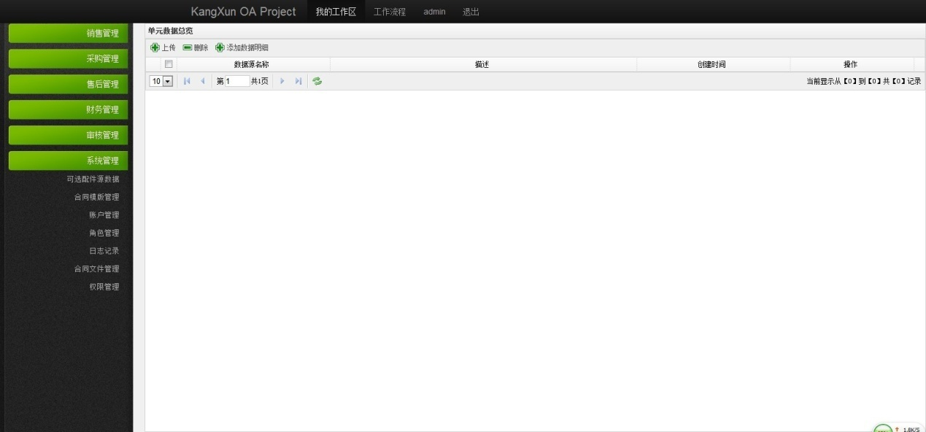

图2.1.1(可选配件源数据)

#### 2.1.2 新增可选配件源数据

* 点击“可选配件源数据”的“上传”，显示页面（如图2.1.2）

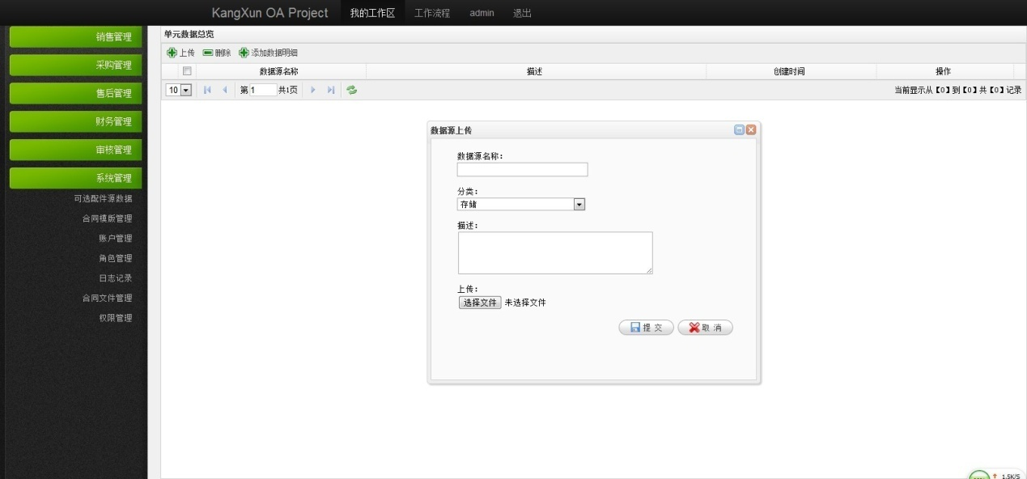

图2.1.2(上传可选配件源数据)

|  |  |  |  |  |  |
| --- | --- | --- | --- | --- | --- |
| 测试用例 | | | 上传可选配件源数据 | | |
| 输入/动作 | **期望的输出/相应** | **实际情况** | | **是否必填** | **备注** |
| 数据源名称：  DELL_2013年第一季度配件清单  分类：硬件  描述：  DELL_2013年第一季度配件清单  上传：选择附件datasource.xlsx  按提交 | 提示添加成功，按确定，可选配件源数据列表显示添加的一条数据 | 提示添加成功，按确定，可选配件源数据列表显示添加的一条数据 | | 描述可选填，其它为必填 | 上传的文件必须为.xlsx |
| 数据源名称：  DELL_2013年第一季度配件清单  分类：硬件  描述：  DELL_2013年第一季度配件清单  上传：选择附件datasource.docx  按提交 | 提示添加成功，按确定，可选配件源数据列表显示添加  的一条数据 | 提示您选择的文件类型不对，只能上传xlsx文件 | | 描述可选填，其它为必填 | 上传的文件必须为.xlsx |

#### 2.1.3 删除可选配件源数据

* 点击“可选配件源数据列表”的“操作”列下的“删除按钮”，显示页面（如图2.1.3）

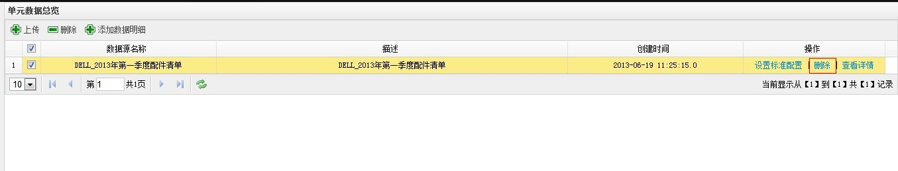

图2.1.3(删除可选配件源数据)

|  |  |  |  |  |  |
| --- | --- | --- | --- | --- | --- |
| 测试用例 | | | 删除可选配件源数据 | | |
| 输入/动作 | **期望的输出/相应** | **实际情况** | | **是否必填** | **备注** |
| 点击删除按钮  弹出提示是否删除的对话框  按确定按钮 | 提示删除成功，可选配件源数据列表删除一条数据 | 提示删除成功，可选配件源数据列表删除一条数据 | |  |  |
| 点击删除按钮  弹出提示是否删除的对话框  按取消按钮 | 是否删除对话框关闭，页面无任何操作 | 是否删除对话框关闭，页面无任何操作 | |  |  |

#### 2.1.4 批量删除可选配件源数据

* 选择多个要删除的可选配件数据源，点击“删除”菜单，显示页面（如图2.1.4）

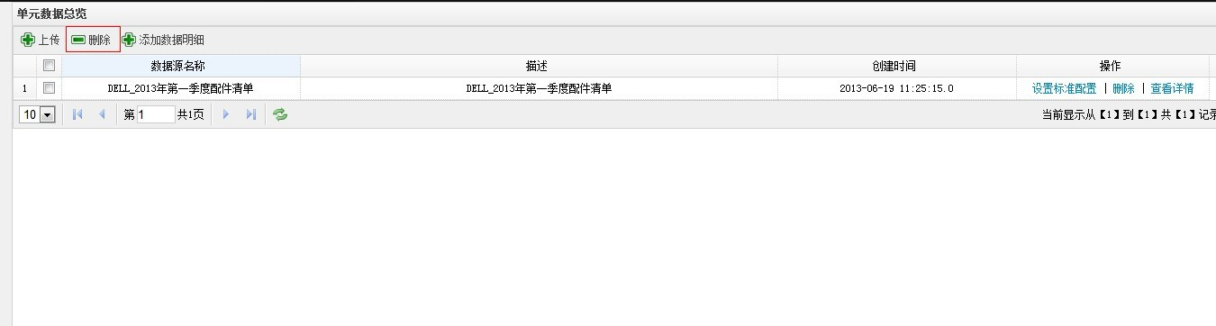

图2.1.4(批量删除可选配件源数据)

|  |  |  |  |  |  |
| --- | --- | --- | --- | --- | --- |
| 测试用例 | | | 批量删除可选配件源数据 | | |
| 输入/动作 | **期望的输出/相应** | **实际情况** | | **是否必填** | **备注** |
| 选中多个要删除的可选配件源数据  点击删除按钮  弹出提示是否删除的对话框  按确定按钮 | 提示删除成功，可选配件源数据列表删除一条或多条数据 | 提示删除成功，可选配件源数据列表删除一条数据 | |  | 需选中要删除的  可选配件源数据 |
| 直接点击删除按钮 | 系统提示请选择要删除的数据 | 系统提示请选择要删除的数据 | |  |  |

#### 2.1.5 添加数据明细

* 点击“可选配件源数据列表”的“添加数据明细”菜单，显示页面（如图2.1.5）

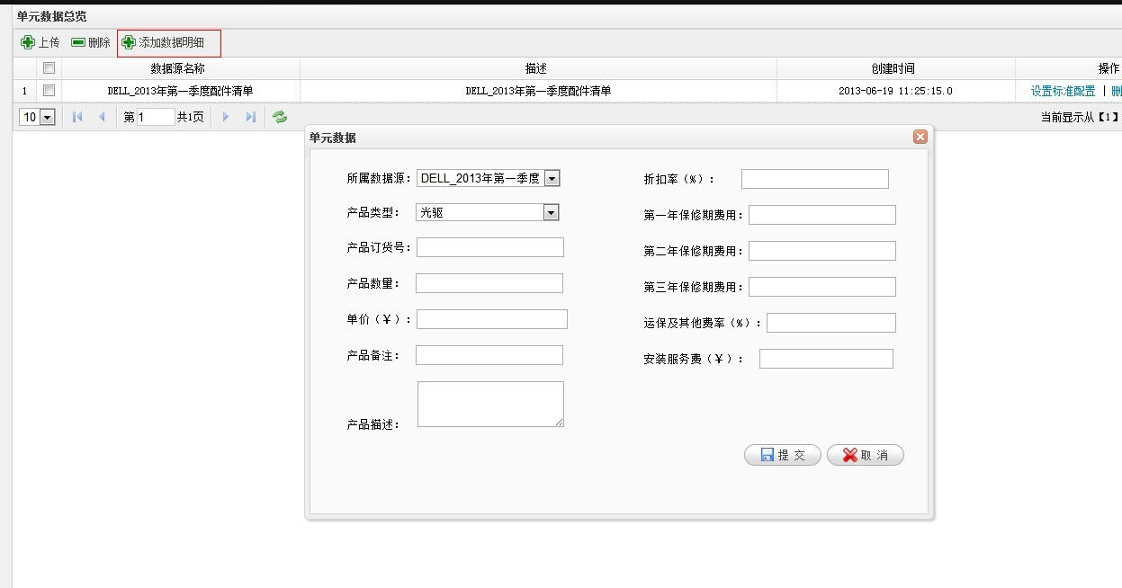

图2.1.5(添加数据明细)

|  |  |  |  |  |  |
| --- | --- | --- | --- | --- | --- |
| 测试用例 | | | 添加数据明细 | | |
| 输入/动作 | **期望的输出/相应** | **实际情况** | | **是否必填** | **备注** |
| 所属数据源：  DELL_2013年第一季度配件清单  产品类型：内存  产品订货号：370-22341  产品数量：1  单价（￥）：5218  产品备注：无  折扣率：75  第一年保修期费用：1  第一年保修期费用：1  第一年保修期费用：1  运保及其它费率（%）：1  安装服务费（￥）：0  产品描述：8GB RDIMM, 1333 MHz, 低电压  按提交按钮 | 提示添加成功，弹出窗口关闭 | 提示添加成功，弹出窗口关闭 | | 产品备注和产品描述可选填，其它为必填项 |  |

#### 2.1.6 查看详情

* 点击“可选配件源数据列表”的“操作”列下的“查看详情”按钮，显示页面（如图2.1.6）

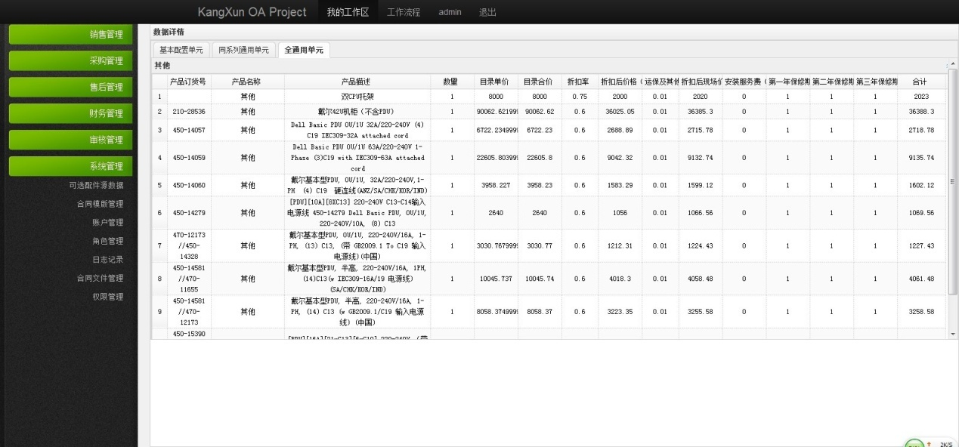

图2.1.6(查看数据详情)

### 2.2 合同文件管理

#### 2.2.1 合同文件管理列表

* 点击“系统管理”的“合同文件管理”，显示页面（如图2.2.1）

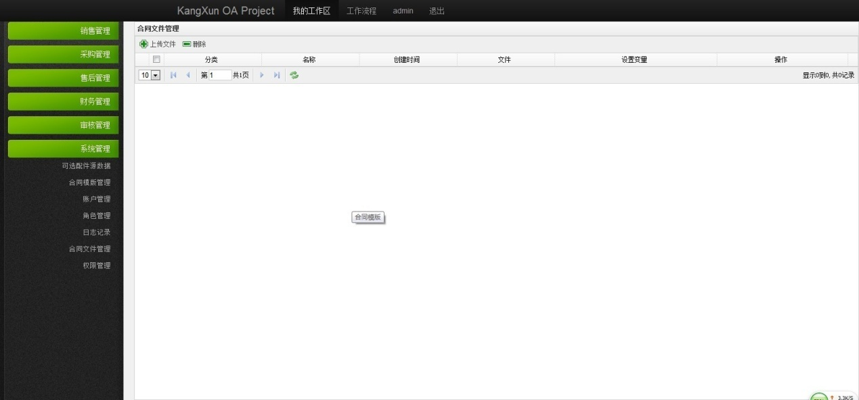

图2.2.1(合同文件管理列表)

#### 2.2.2 上传合同文件

* 点击“合同文件管理列表”的“上传文件”菜单，显示页面（如图2.2.2）

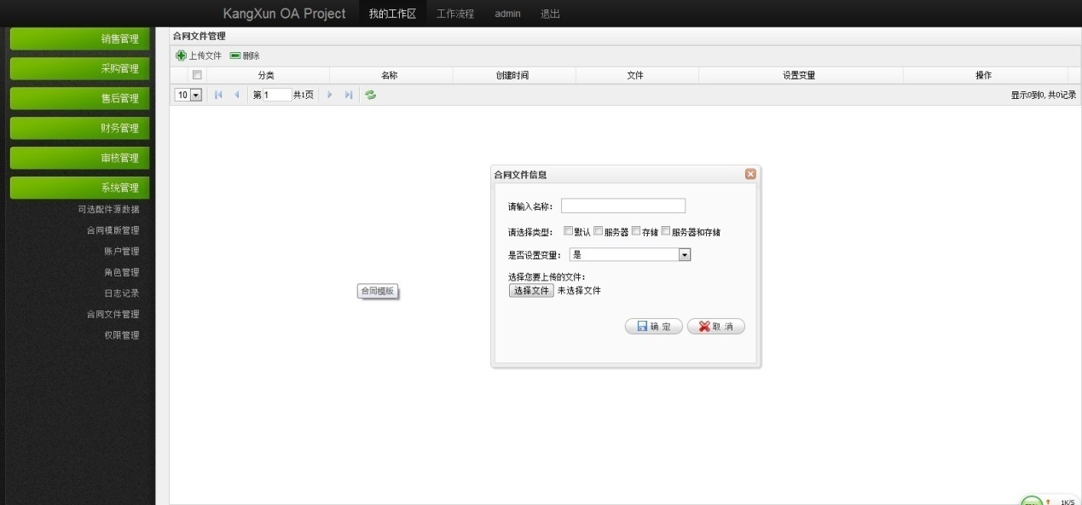

图2.2.2(上传合同文件)

|  |  |  |  |  |  |
| --- | --- | --- | --- | --- | --- |
| 测试用例 | | | 上传合同文件 | | |
| 输入/动作 | **期望的输出/相应** | **实际情况** | | **是否必填** | **备注** |
| 请输入名称：  2012年中国联通广东WEB网关系统扩容工程存储采购合同正文  请选择类型：默认  是否设置变量：是  选择您要上传的文件：  选择附件2012年中国联通广东WEB网关系统扩容工程存储采购合同正文.docx | 提示添加成功，合同文件管理列表添加了一条数据 | 提示添加成功，合同文件管理列表添加了一条数据 | | 是 | 附件只能是docx  和jpg格式 |

#### 2.2.3 修改合同文件

* 点击“合同文件管理列表”的“操作”列下的“修改”按钮，显示页面（如图2.2.3）

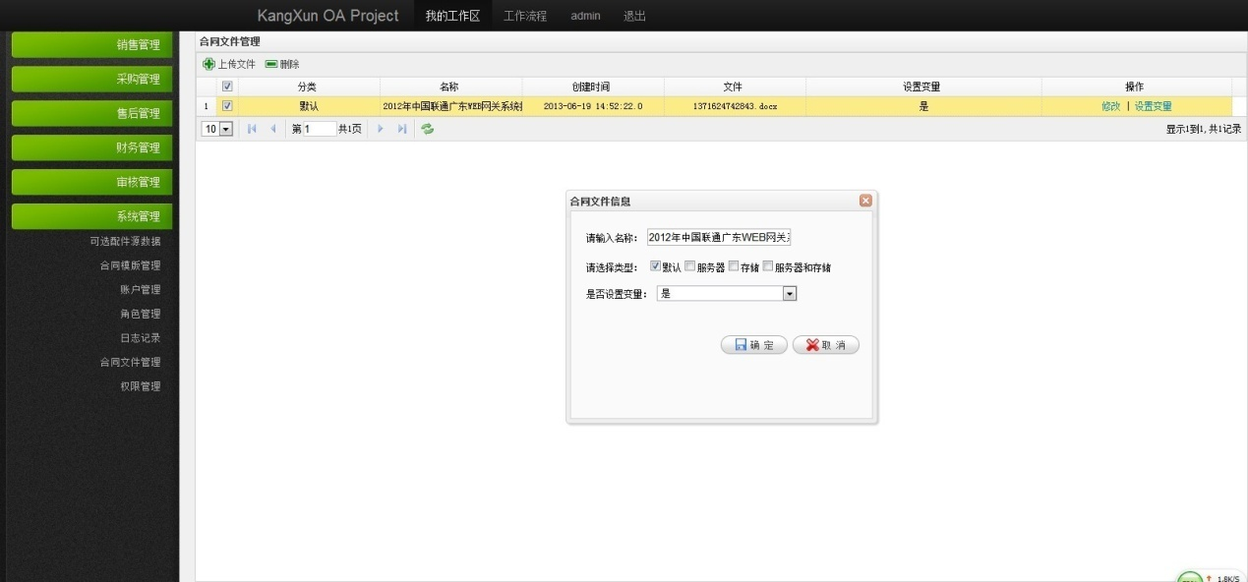

图2.2.3(修改合同文件)

|  |  |  |  |  |  |
| --- | --- | --- | --- | --- | --- |
| 测试用例 | | | 上传合同文件 | | |
| 输入/动作 | **期望的输出/相应** | **实际情况** | | **是否必填** | **备注** |
| 请输入名称：  2012年中国联通广东WEB网关系统扩容工程存储采购合同正文-001  请选择类型：默认  是否设置变量：是 | 提示操作成功，合同文件管理列表的一条数据修改 | 提示操作成功，合同文件管理列表的一条数据修改 | | 是 |  |

#### 2.2.4 设置变量

* 点击“合同文件管理列表”的“操作”列下的“设置变量”按钮，显示页面（如图2.2.4）
* 如果上传合同文件时没有选择设置变量，这里将不会有设置变量

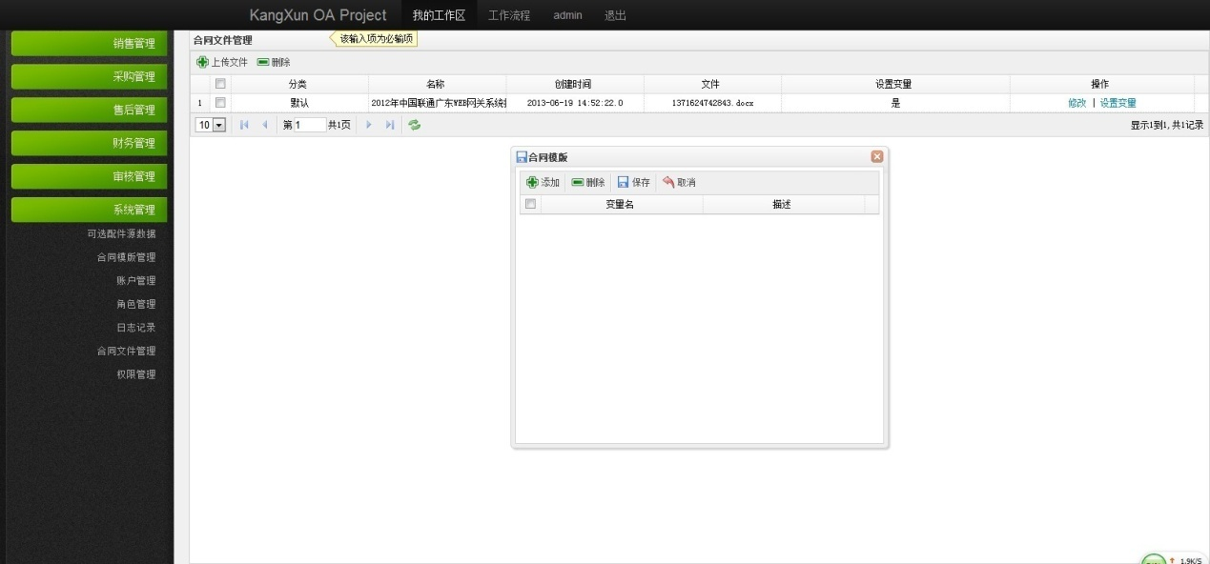

图2.2.4(设置变量)

|  |  |  |  |  |  |
| --- | --- | --- | --- | --- | --- |
| 测试用例 | | | 设置变量 | | |
| 输入/动作 | **期望的输出/相应** | **实际情况** | | **是否必填** | **备注** |
| 点击添加按钮  变量名：  $projectName  $projectType  $projectNumber  $buyer  $seller  $signContractPlace  $signContractTime  $regeditAdress  $principal  $totalPriceLoans  $PrelimiPay  $finalPay  $finalPayRMBlower  $finalPayRMBCapital  $openBank  $accountName  $accountNumber  $PrelimipayRMBlower  $PrelimipayRMBCapital  $perceRateRMBlower  $perceRateRMBCaptial  $totleMoneyNum  $totleMoneyRmb  描述：  项目名称  项目类型  项目编号  买方  卖方  签约地点  签约时间  注册地址  负责人  本合同总价贷款百分比  初验付款贷款百分比  终验付款贷款百分比  终验付款百分比折算人民币小写  终验付款百分比折算人民币大写  开户银行  账户名称  账户号码  初验付款百分比折算人民币小写  初验付款百分比折算人民币大写  贷款百分比折算人民币小写  贷款百分比折算人民币大写  总价格小写  总价格大写  点击保存按钮 | 提示操作成功！ | 提示操作成功！ | | 是 | 所填写的变量名  必须要和docx文件  里的变量名一致！ |

### 2.3 合同模版管理

#### 2.3.1 合同模版管理列表

* 点击“系统管理”的“合同模版管理”，显示页面（如图2.3.1）

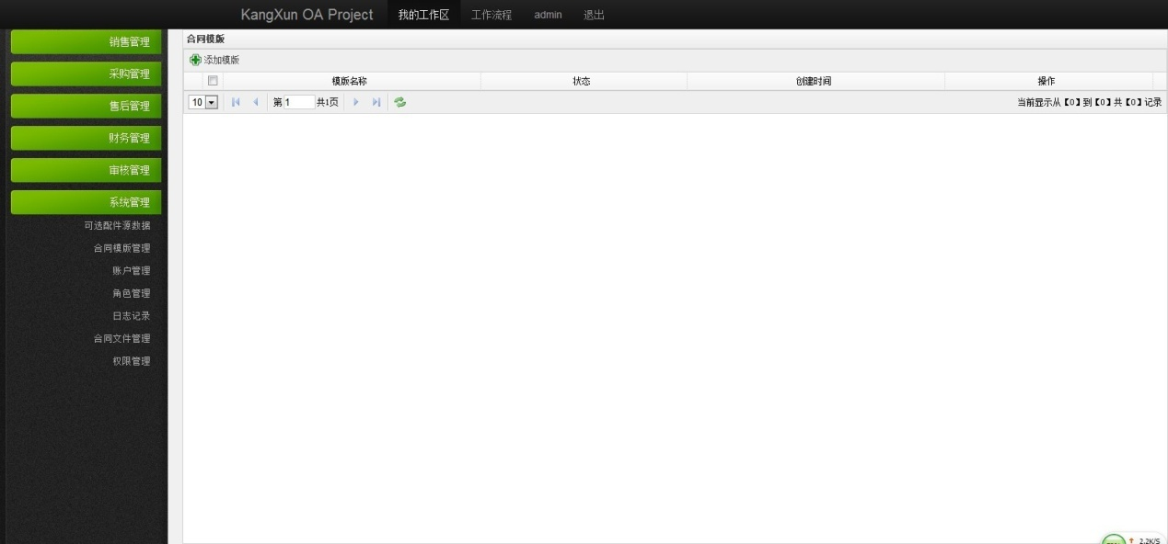

图2.3.1(合同模版管理列表)

#### 2.3.2 添加合同模版

* 点击“合同模版管理列表”的“添加模版”菜单，显示页面（如图2.3.2）

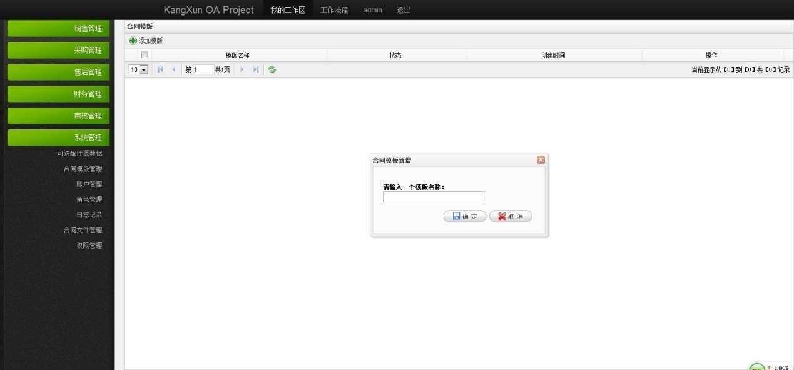

图2.3.2(添加合同模版)

|  |  |  |  |
| --- | --- | --- | --- |
| 测试用例 | | 添加合同模版 | |
| 输入/动作 | **期望的输出/相应** | **实际情况** | **是否必填** |
| 请输入一个模版名称：  广东联通2013年IDC项目合同模版  按确定 | 提示添加成功，合同模版管理列表添加了一条数据同时跳转页面至选择合同模版文件的页面 | 提示添加成功，合同模版管理列表添加了一条数据同时跳转页面至选择合同模版文件的页面（如图2.3.2.1） | 是 |

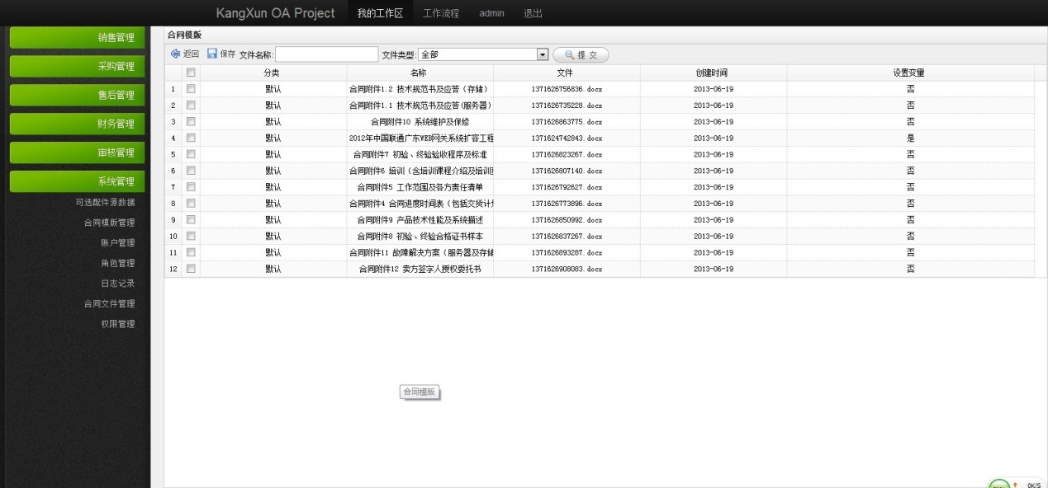

图2.3.2.1(选择合同模版文件)

* 选择您需要的模版文件添加到你的合同模版中，点击“保存”按钮，提示操作成功

#### 2.3.3 修改合同模版

* 点击“合同模版管理列表”的“操作”列下的“修改”按钮，显示页面（如图2.3.3）

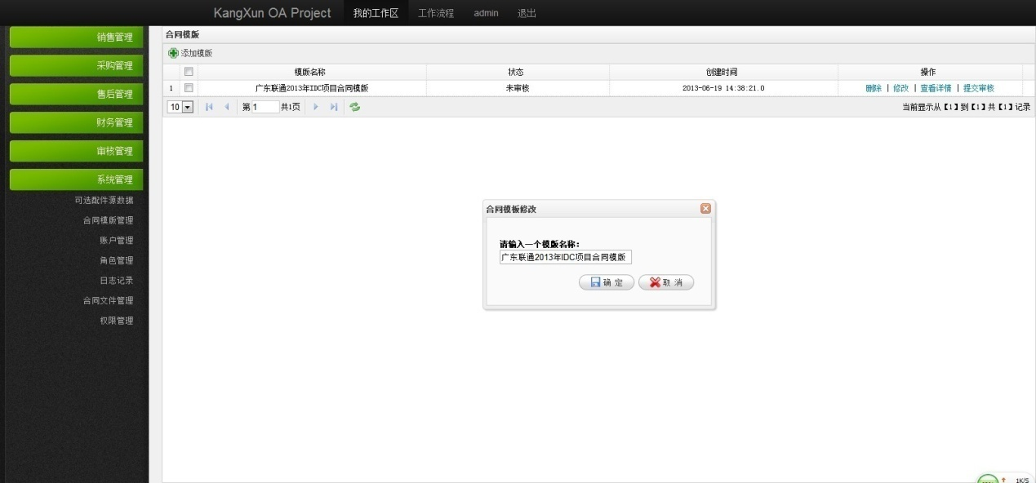

图2.3.3(修改合同模版)

|  |  |  |  |  |  |
| --- | --- | --- | --- | --- | --- |
| 测试用例 | | | 上传合同文件 | | |
| 输入/动作 | **期望的输出/相应** | **实际情况** | | **是否必填** | **备注** |
| 请输入一个模版的名称：  广东联通2013年IDC项目合同模版-001 | 提示操作成功，合同模版管理列表的一条数据修改 | 提示操作成功，合同模版管理列表的一条数据修改同时跳转页面至选择合同模版文件的页面（如图2.3.2.1） | | 是 |  |

#### 2.3.4 查看详情

* 点击“合同模版管理列表”的“操作”列下的“查看详情”按钮，跳转页面至详情页面，看查看你所选择的合同模版文件，显示页面（如图2.3.4）

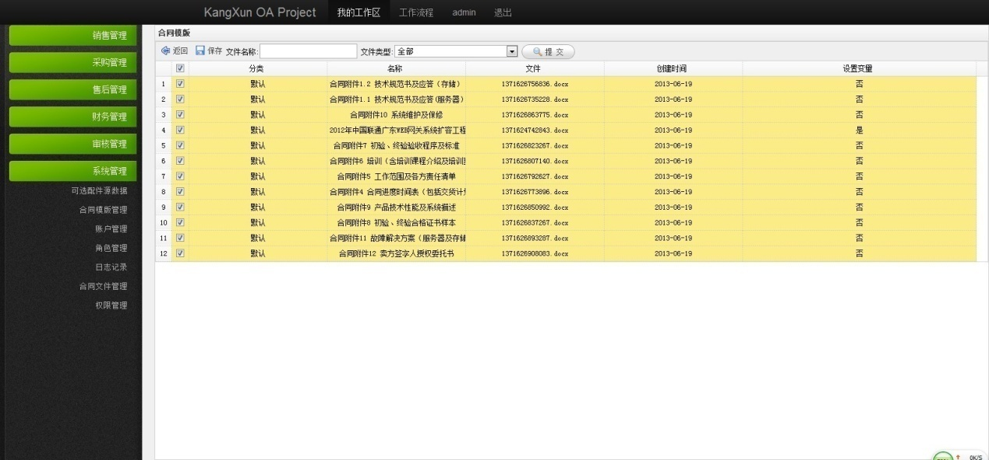

图2.3.4(查看详情)

#### 2.3.5 合同模版提交审核

* 点击“合同模版管理列表”的“操作”列下的“提交审核”按钮，显示页面（如图2.3.5）

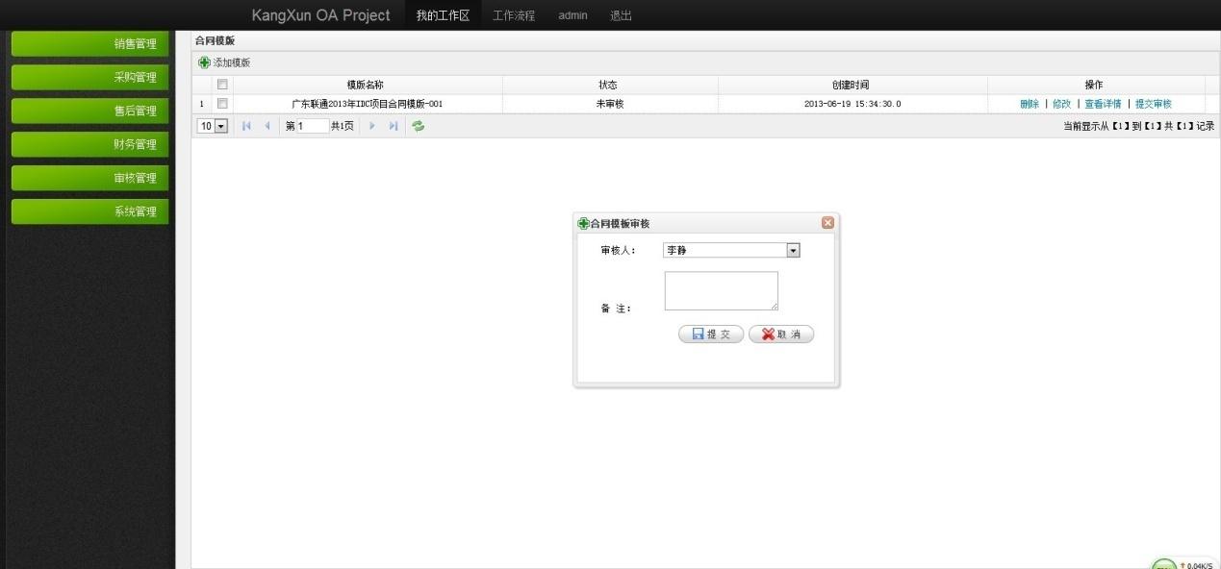

图2.3.5(提交审核)

|  |  |  |  |  |  |
| --- | --- | --- | --- | --- | --- |
| 测试用例 | | | 合同模版提交审核 | | |
| 输入/动作 | **期望的输出/相应** | **实际情况** | | **是否必填** | **备注** |
| 审核人：李静  备注：合同模版审核 | 提示操作成功，页面跳转至待办任务页面 | 提示操作成功，页面跳转至待办任务页面 | | 审核人必填  备注可选填 | 合同模版审核  必须销售审核-  财务审核-  总经理审核  才可使用 |

## 销售管理

此模块实现报价表、合同、订单、收款之间以及涉及其他部门协同的工作。销售人员主要工作为：制作报价表、制作合同、下单、申请发票、合同收款等。

### 3.1管理客户

#### 3.1.1客户列表

* 点击“客户管理”时，显示客户列表页面（如图3.1.1）

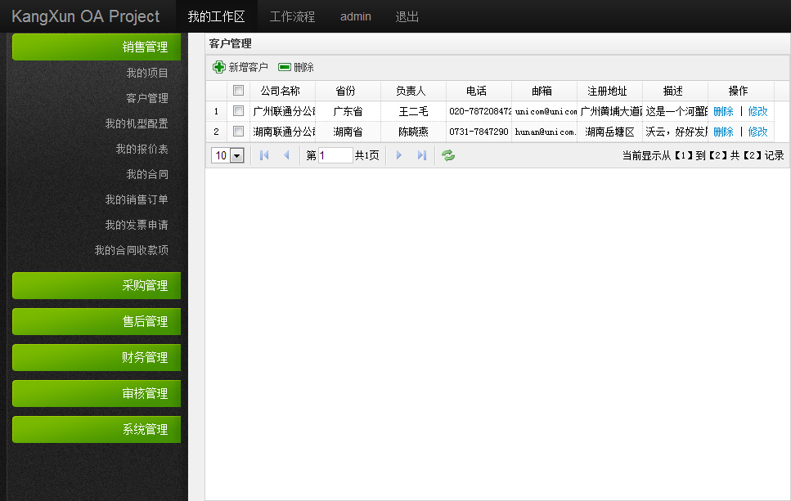

图3.1.1（客户列表）

#### 3.1.2新增客户

* 点击“客户管理”的“新增客户”，显示页面（如图3.1.2）

在表单中输入公司名称、输入注册地址、输入负责人、输入电话、输入邮箱、选择所在地、输入描述。

输入完毕后，点击“保存”按钮，将客户信息保存；点击“取消”按钮，则关闭窗口。

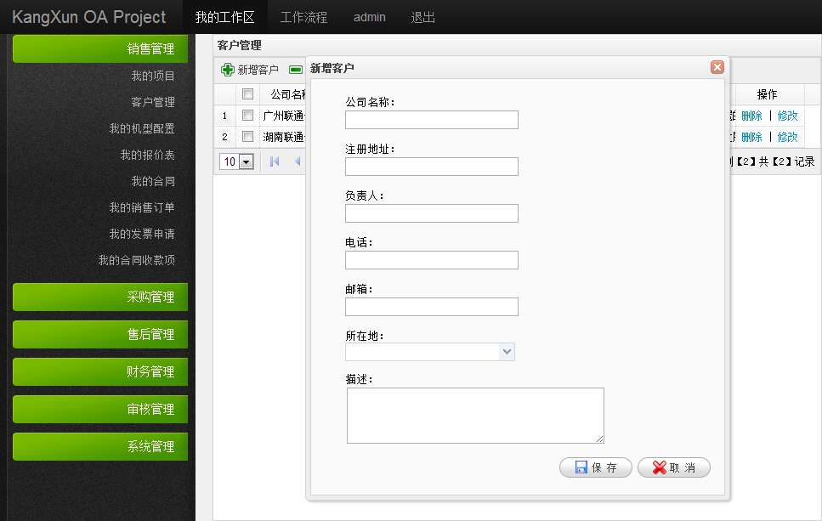

图3.1.2（新增客户）

|  |  |  |  |  |  |
| --- | --- | --- | --- | --- | --- |
| 测试用例 | | | 新增客户 | | |
| 输入/动作 | **期望的输出/相应** | **实际情况** | | **是否必填** | **备注** |
| 公司名称：  中国联合网络通信有限公司广东省分公司  注册地址：  中国广东省广州市黄埔大道西666号  负责人：乔建葆  电话：18666029101  邮箱：qiao@unicom.com  所在地：广东省  描述：中国联合网络通信有限公司广东省分公司 | 提示操作成功，客户列表的添加了一条数据 | 提示操作成功，客户列表的添加了一条数据 | | 描述可选填其它为必填项 |  |

#### 3.1.3修改客户

* 点击“客户管理”的“修改客户”，显示页面（如图3.1.3）

在表单中修改公司名称、修改注册地址、修改负责人、修改电话、修改邮箱、选择所在地、修改描述。

修改完毕后，点击“保存”按钮，将客户信息保存；点击“取消”按钮，则关闭窗口。

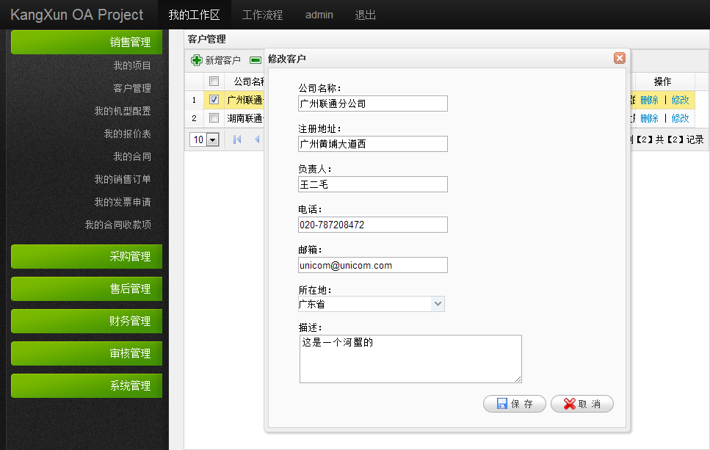

图3.1.3（修改客户）

|  |  |  |  |  |  |
| --- | --- | --- | --- | --- | --- |
| 测试用例 | | | 修改客户 | | |
| 输入/动作 | **期望的输出/相应** | **实际情况** | | **是否必填** | **备注** |
| 公司名称：  中国联合网络通信有限公司广东省分公司-001  注册地址：  中国广东省广州市黄埔大道西666号  负责人：乔建葆  电话：18666029101  邮箱：qiao@unicom.com  所在地：广东省  描述：中国联合网络通信有限公司广东省分公司 | 提示操作成功，客户列表的一条数据修改 | 提示操作成功，客户列表的一条数据修改 | | 描述可选填其它为必填项 |  |

#### 3.1.4删除客户

* 点击“客户管理”的“删除”按钮，显示页面（如图3.1.4）

在提示框中点击确认，则删除该用户；点击取消，则关闭提示框。

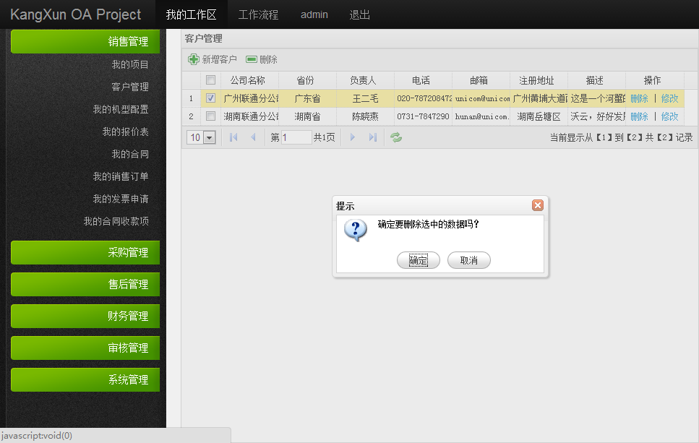

图3.1.4(删除客户)

#### 3.1.5删除多个客户

* 选中多个客户，点击“删除”菜单，显示页面（图3.1.5）

在提示框中点击确认，则删除选中的多个用户；点击取消，则关闭提示框。

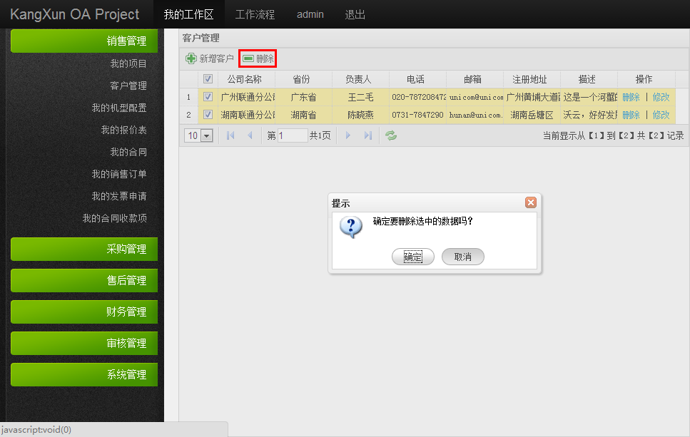

图3.1.5(批量删除客户)

### 3.2管理项目

#### 3.2.1项目列表

* 点击“我的项目”时，显示我的项目列表页面（如图3.2.1）

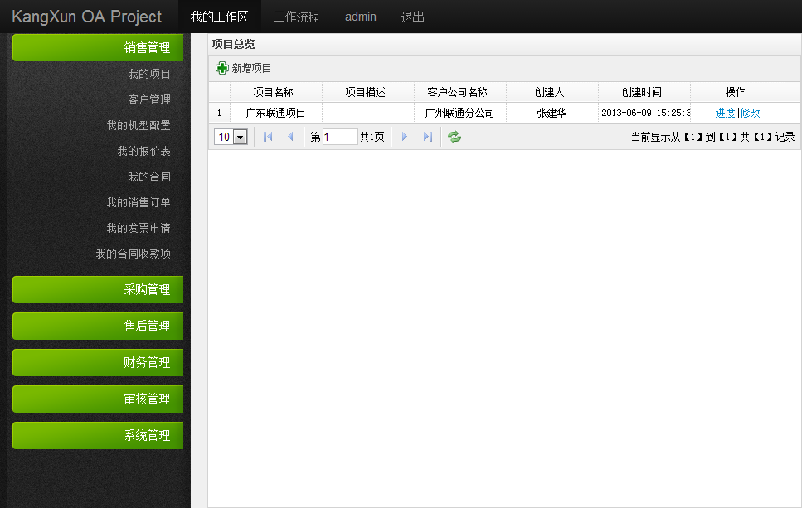

图3.2.1（我的项目列表）

#### 3.2.2新增项目

* 点击“我的项目”的“新增项目”，显示页面（如图3.2.2）

在表单中输入项目名称、选择客户、输入描述。

输入完毕后，点击“保存”按钮，将项目信息保存；点击“取消”按钮，则关闭窗口。

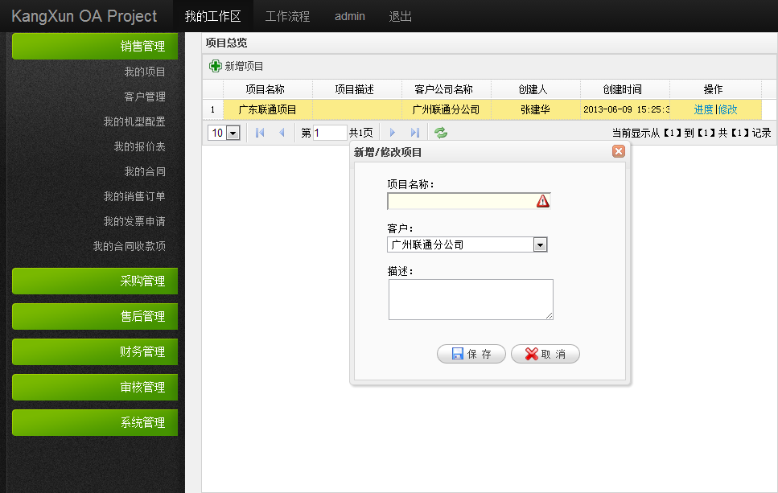

图1.2.2（新增项目）

|  |  |  |  |
| --- | --- | --- | --- |
| 测试用例 | | 新增项目 | |
| 输入/动作 | **期望的输出/相应** | **实际情况** | **是否必填** |
| 项目名称：  广东联通项目  客户：中国联合网络通信有限公司广东分公司  描述：广东联通项目 | 提示操作成功，项目列表的添加了一条数据 | 提示操作成功，项目列表的添加了一条数据 | 描述可选填其它为必填项 |

#### 3.2.3修改项目

* 点击“我的项目”的“修改”，显示页面（如图3.2.3）

在表单中修改项目名称、选择客户、修改描述。

修改完毕后，点击“保存”按钮，将项目信息保存；点击“取消”按钮，则关闭窗口。

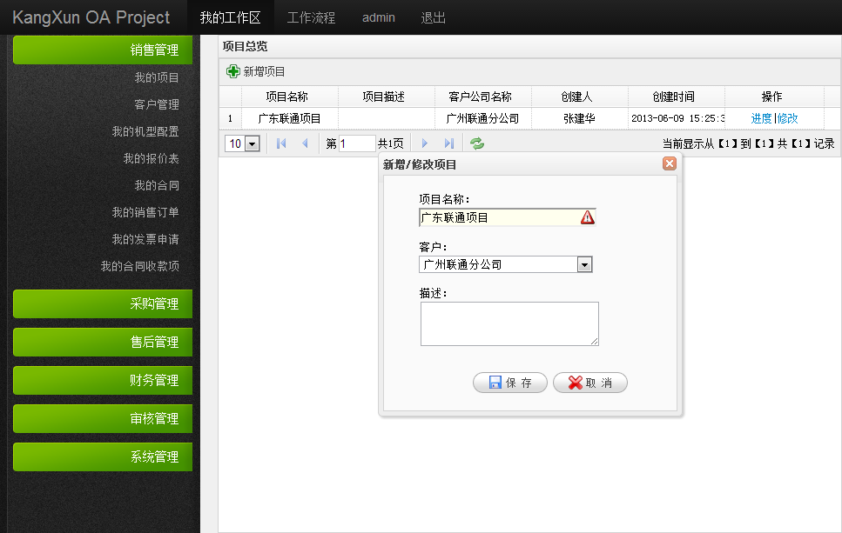

图3.2.3（修改项目）

|  |  |  |  |  |  |
| --- | --- | --- | --- | --- | --- |
| 测试用例 | | | 修改客户 | | |
| 输入/动作 | **期望的输出/相应** | **实际情况** | | **是否必填** | **备注** |
| 项目名称：  广东联通项目  客户：中国联合网络通信有限公司广东分公司-001  描述：广东联通项目 | 提示操作成功，项目列表的一条数据修改 | 提示操作成功，项目列表的一条数据修改 | | 描述可选填其它为必填项 |  |

#### 3.2.4查看项目进度

* 点击“我的项目”的“进度”，显示页面（图3.2.4）

此处显示与改项目相关正在进行或已经完成的任务。

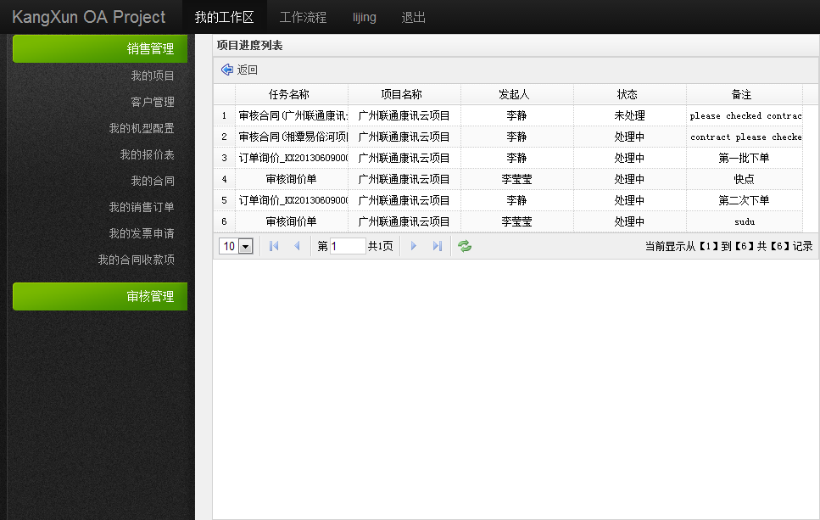

图3.2.4（项目进度列表）

### 3.3机型配置

#### 3.3.1机型配置列表

* 点击“我的机型配置”时，显示机型配置列表页面（如图3.3.1）

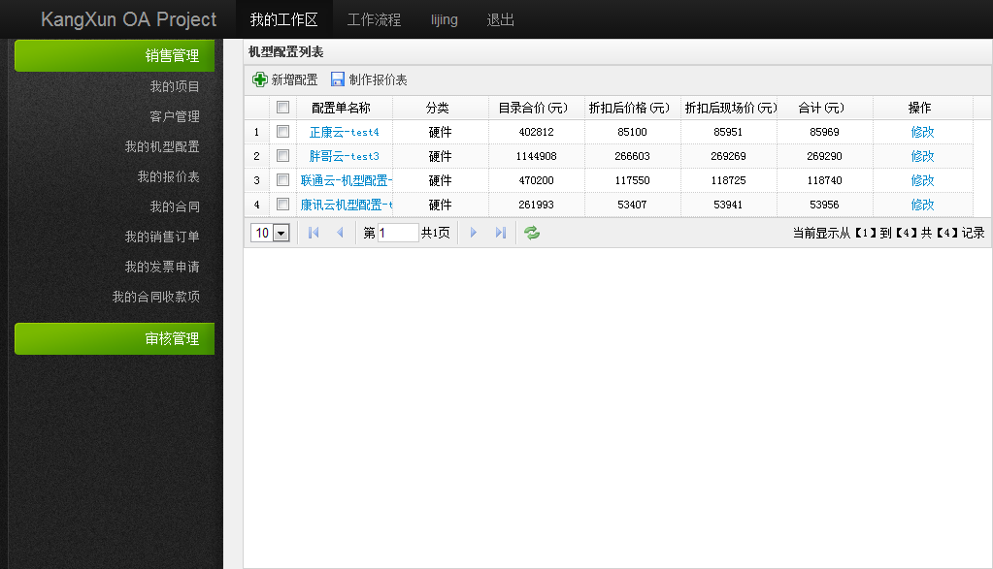

图3.3.1（机型配置列表）

#### 3.3.2新增机型配置

* 点击“我的机型配置”的“新增配置”，显示页面（如图3.3.2和图3.3.3）

在图1.3.2表单中选择分类（存储|硬件|软件|其他）、选择单元数据、输入配置单名称。

输入完毕后，点击“下一步”按钮，将跳转到编辑机型配置页面（如图3.3.3）; 点击“取消”按钮，则关闭窗口。

在图3.3.3页面双击下方基本配置单元、同系列通用单元、全通用单元下的产品，即可添加到配置单中，数量与折扣率可修改，点击删除可删除选中的产品，点击“保存”按钮，将机型配置保存，点击“返回”按钮则返回到机型配置列表页面（图3.3.1）；

产品折扣率不能低于厂家的折扣率。

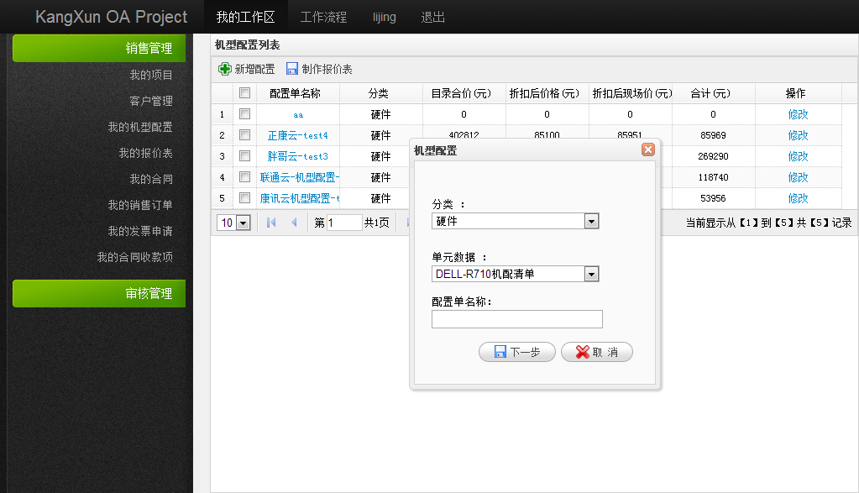

图3.3.2（新增机型配置）

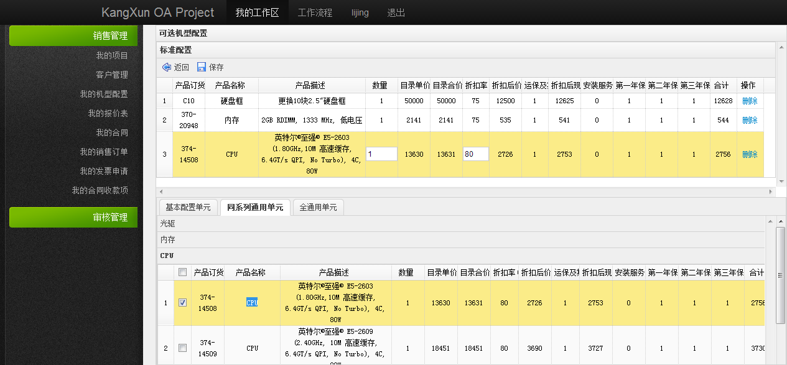

图3.3.3（编辑机型配置）

|  |  |  |  |  |  |
| --- | --- | --- | --- | --- | --- |
| 测试用例 | | | 新增机型配置 | | |
| 输入/动作 | **期望的输出/相应** | **实际情况** | | **是否必填** | **备注** |
| 分类：硬件  单元数据：  DELL_2013年第一季度配件清单  配置单名称：标准配置01  点击下一步 | 提示操作成功，机型配置列表的添加了一条数据同时跳转到可选机型配件页面 | 提示操作成功，机型配置列表的添加了一条数据同时跳转到可选机型配件页面 | | 是 | 单元数据根据  你选择的分类  自动填充 |

#### 3.3.3修改机型配置

* 点击“我的机型配置”的“修改”，显示页面（如图3.3.4）

在表单中修改配置单名称。

修改完毕后，点击“下一步”按钮，将跳转到编辑机型配置页面（如图3.3.3）; 点击“取消”按钮，则关闭窗口。

在图3.3.3页面双击下方基本配置单元、同系列通用单元、全通用单元下的产品，即可添加到配置单中，数量与折扣率可修改，点击删除可删除选中的产品，点击“保存”按钮，将机型配置保存，点击“返回”按钮则返回到机型配置列表页面（图3.3.1）；

根据你所需要的配置进行添加；

产品折扣率不能低于厂家的折扣率。

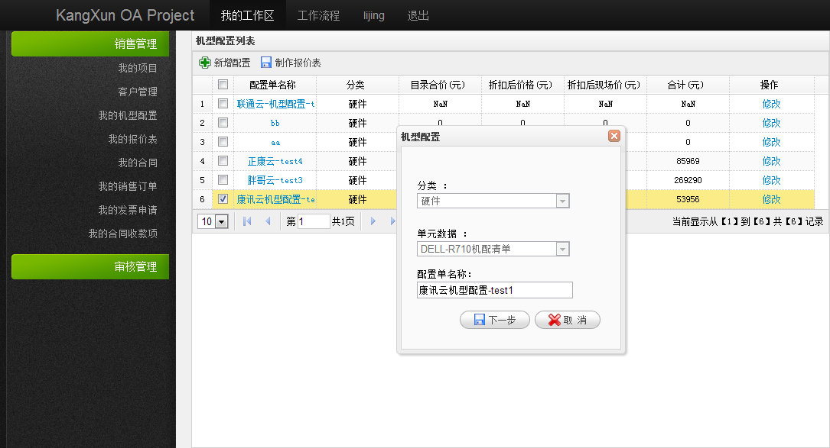

图3.3.4（修改机型配置）

|  |  |  |  |  |  |
| --- | --- | --- | --- | --- | --- |
| 测试用例 | | | 修改客户 | | |
| 输入/动作 | **期望的输出/相应** | **实际情况** | | **是否必填** | **备注** |
| 配置单名称：  标准配置001  点击下一步 | 提示操作成功，机型配置列表的一条数据修改 | 提示操作成功，机型配置列表的一条数据修改 | | 是 |  |

#### 3.3.4制作报价表

* 点击“我的机型配置”的“制作报价表”按钮，显示页面（如图3.3.4）

1、必须至少选择一个机型配置；

2、报价表需要总经理审核；

在“机型配置列表”页面，选择一个或多个机型配置，点击“制作报价表”按钮；在表单中输入报价表名称和表格中的信息及数量，点击保存按钮，将报价表保存。

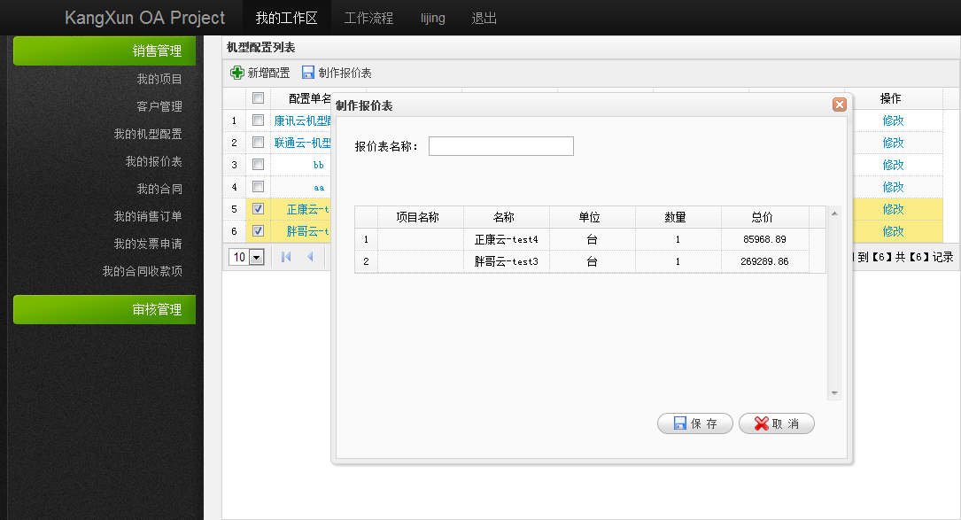

图3.3.4（制作报价表）

|  |  |  |  |  |  |
| --- | --- | --- | --- | --- | --- |
| 测试用例 | | | 制作报价表 | | |
| 输入/动作 | **期望的输出/相应** | **实际情况** | | **是否必填** | **备注** |
| 报价表名称：  广东联通2013年IDC项目报价表  点击列表中的配置  填写  型号：标准配置001  数量：10  点击保存 | 提示操作成功，跳转至我的报价表页面，我的报价表列表中添加一条数据 | 提示操作成功，跳转至我的报价表页面，我的报价表列表中添加一条数据 | | 是 | 必须至少选择一  个机型配置 |

### 3.4报价表

#### 3.4.1报价表列表

* 点击“我的报价表”，显示页面（如图3.4.1）

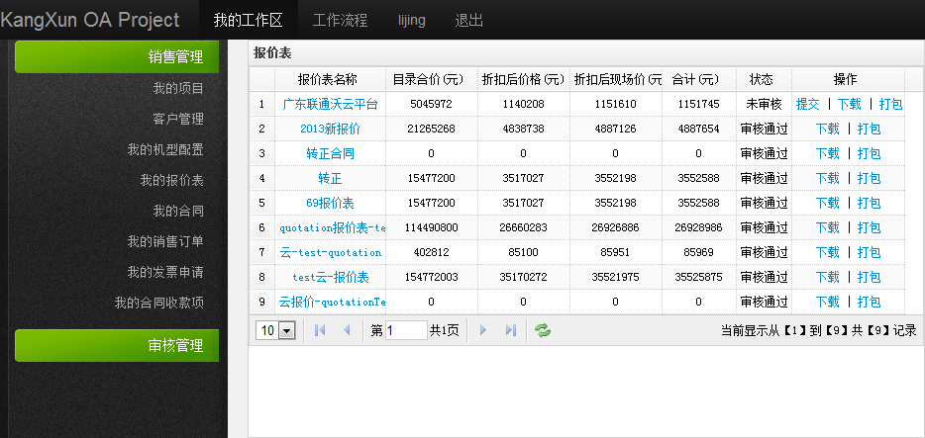

图3.4.1（报价表列表）

#### 3.4.2查看报价表

* 点击“我的报价表”的“报价表名称”，显示页面（如图3.4.2）

报价表创建后，不允许修改及删除。

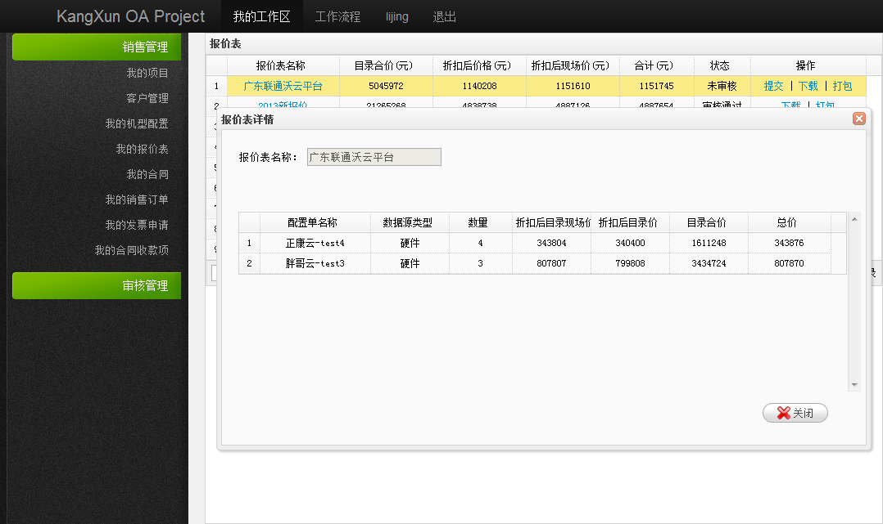

图3.4.2（报价表详情）

#### 3.4.3提交报价表审核

* 点击“我的报价表”的“提交”，显示页面（如图3.4.3）

在表单中选择审核人、填写备注，点击“提交”按钮，将报价表提交审核。

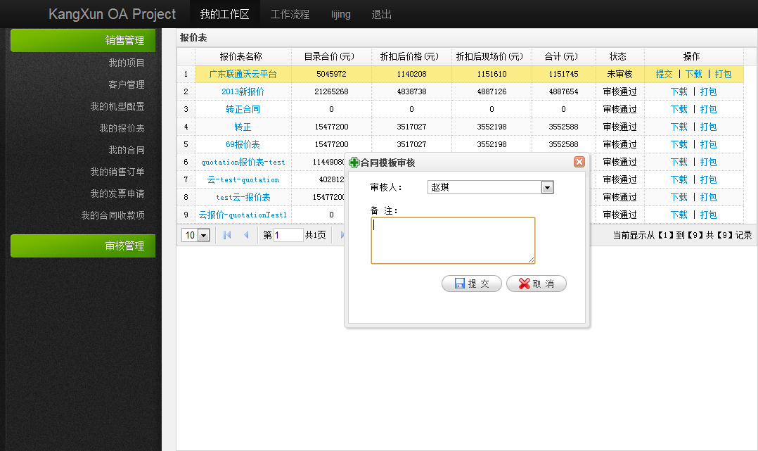

图3.4.3（提交审核报价表）

|  |  |  |  |  |  |
| --- | --- | --- | --- | --- | --- |
| 测试用例 | | | 提交报价表审核 | | |
| 输入/动作 | **期望的输出/相应** | **实际情况** | | **是否必填** | **备注** |
| 审核人：赵琪  备注：请审核  点击提交 | 提示操作成功，跳转至我的待办任务页面。 | 提示操作成功，跳转至我的待办任务页面。 | | 备注可选填 | 报价表提交审核后，  在总经理待办任务  页面审核报价表 |

#### 3.4.4下载报价表

* 点击“我的报价表”的“下载”，显示页面（如图3.4.4）。

将报价表下载到本地。

如遇到提示“文件还没有打包喔，请先开始打包文件操作！”时，一般情况属于文件未创建或文件被损坏，请点击“打包”，将重新新建文件及写入数据到文件中。

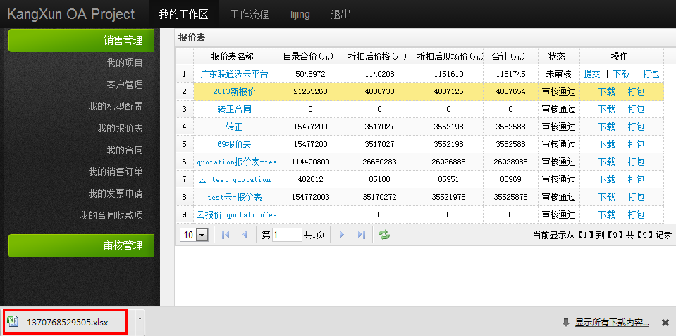

图3.4.3（下载报价表）

#### 3.4.5打包报价表

* 点击“我的报价表”的“打包”，显示页面（如图3.4.5）

将新建文件及写入数据到excel表格中，保存在服务器上，用于提供下载。

以下情况适合使用打包功能：

1. 下载失败；
2. 报价表内容变更；

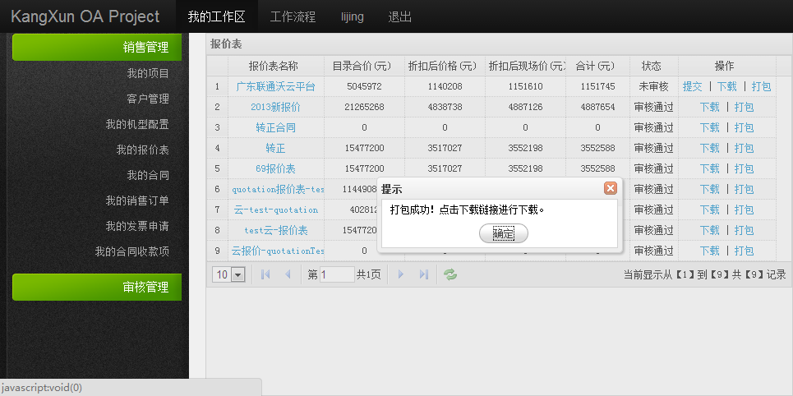

图3.4.5（打包报价表）

### 3.5我的合同

#### 3.5.1临时合同

#### 3.5.1.1临时合同列表

* 点击“我的合同”的“临时合同”，显示页面（如图3.5.1.1）

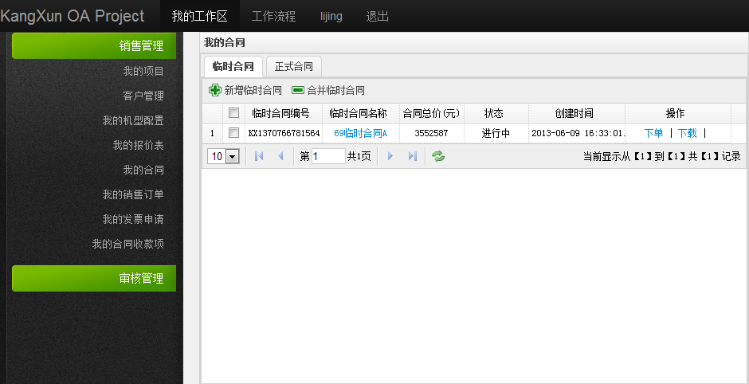

图3.5.1.1（临时合同列表）

#### 3.5.1.2新增临时合同

* 点击“我的合同”的“临时合同”的“新增临时合同”，显示页面（如图3.5.1.2）

在表单中输入临时合同的名称、选中临时合同的附件（.pdf）和选择报价表，点击“确定”按钮，将临时合同创建。

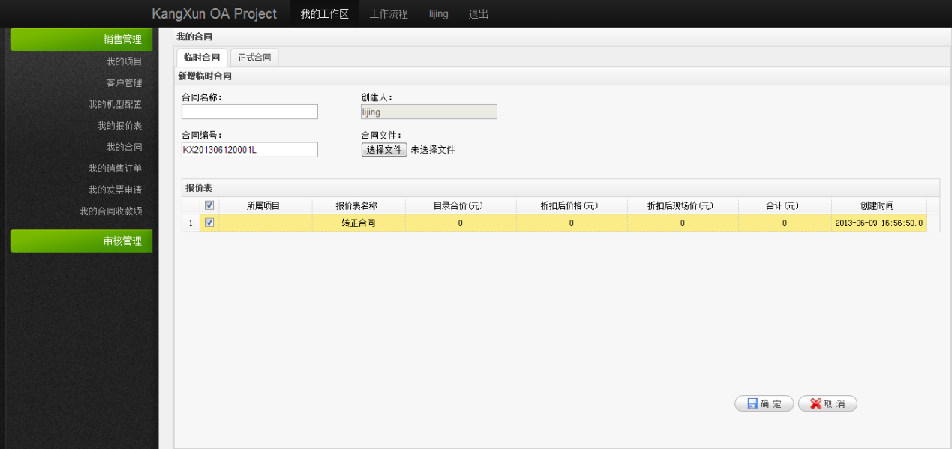

图3.5.1.2（新增临时合同）

|  |  |  |  |  |  |
| --- | --- | --- | --- | --- | --- |
| 测试用例 | | | 新增临时合同 | | |
| 输入/动作 | **期望的输出/相应** | **实际情况** | | **是否必填** | **备注** |
| 合同名称：  广东联通IDC项目合同  创建人：系统默认当前登录人  合同编号：系统自动生成  合同文件：选择附件：1366019504484.pdf  报价表：选中你所需要的报价表  点击确定 | 提示操作成功，跳转至临时合同页面。临时合同列表添加一条数据 | 提示操作成功，跳转至临时合同页面。临时合同列表添加一条数据 | | 是 | 上传的附件必须为  pdf格式  必须至少选择一  个报价表 |

#### 3.5.1.3提交临时合同审核

* 点击“我的合同”的“临时合同”下的临时合同列表中的“提交”，显示页面（如图3.5.1.3）

在表单中选择审核人、输入备注，点击“提交”按钮，将临时合同提交审核。

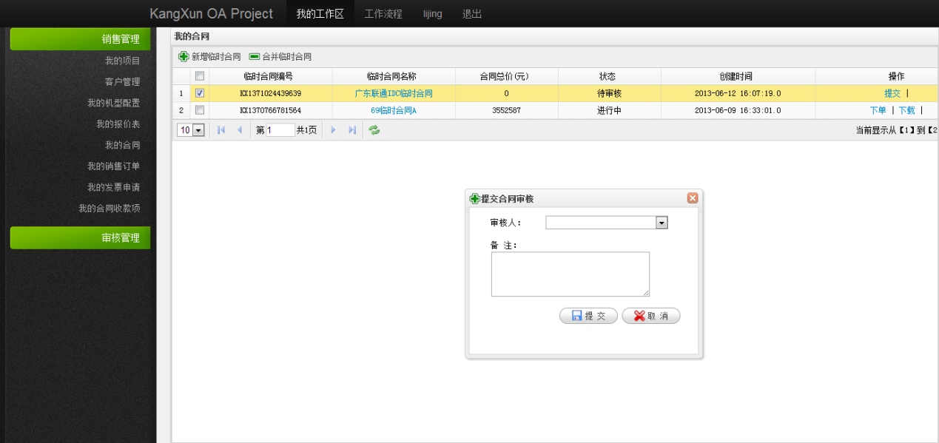

图3.5.1.3（提交临时合同审核）

|  |  |  |  |  |  |
| --- | --- | --- | --- | --- | --- |
| 测试用例 | | | 提交临时合同审核 | | |
| 输入/动作 | **期望的输出/相应** | **实际情况** | | **是否必填** | **备注** |
| 审核人：赵琪  备注：请审核  点击提交 | 提示操作成功，跳转至我的待办任务页面。 | 提示操作成功，跳转至我的待办任务页面。 | | 备注可选填 | 临时合同  提交审核后，  在总经理待办任务  页面审核临时合同 |

#### 3.5.1.4查看/修改临时合同

* 点击“我的合同”的“临时合同”下的临时合同列表的合同名称，显示页面（如图3.5.1.4）

在表单中修改合同名称，点击“确定”按钮，将临时合同修改。

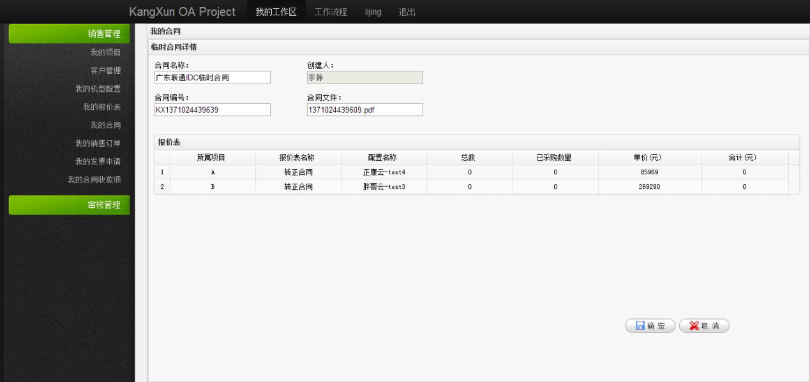

图3.5.1.4（查看/修改临时合同）

|  |  |  |  |  |  |
| --- | --- | --- | --- | --- | --- |
| 测试用例 | | | 新增临时合同 | | |
| 输入/动作 | **期望的输出/相应** | **实际情况** | | **是否必填** | **备注** |
| 合同名称：  广东联通IDC项目合同001  点击确定 | 提示操作成功，跳转至临时合同页面。临时合同列表一条数据进行了修改 | 提示操作成功，跳转至临时合同页面。临时合同列表一条数据进行了修改 | | 是 | 只能修改合同名称，  经理审核通过将  不能修改 |

#### 3.5.1.5下载临时合同附件

* 点击“我的合同”的“临时合同”的临时合同列表中的“下载”，显示页面（如图3.5.1.5）

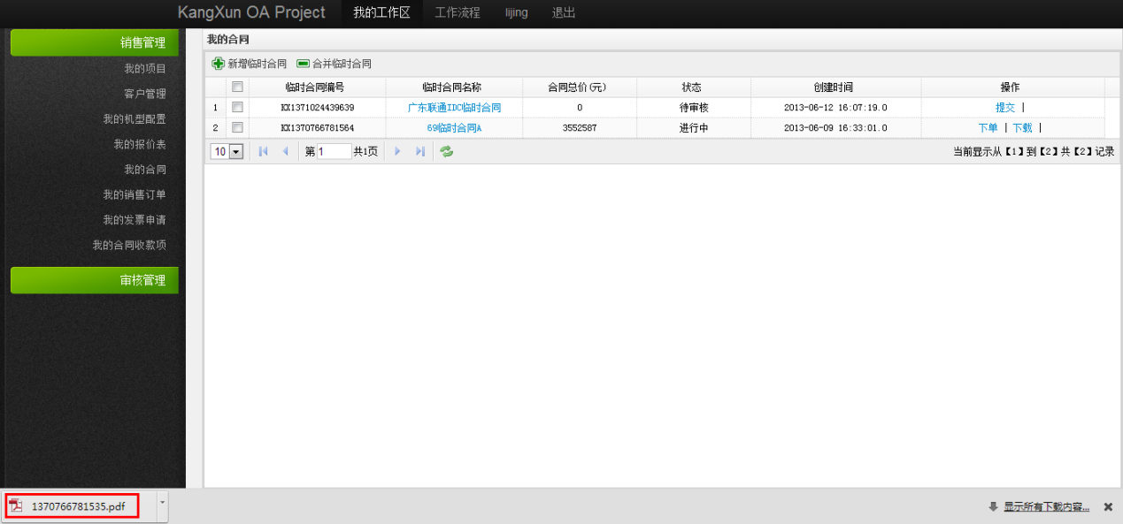

图3.5.1.5（下载临时合同附件）

#### 3.5.1.6临时合同合并正式合同

* 点击“我的合同”的“临时合同”，显示页面（如图3.5.1.6.1）

1. 在多选框中选中一个或多个临时合同,点击“合并临时合同”按钮，将一个或多个临时合同的报价表下的机型配置汇总为新报价表(临转正)，跳转页面（如图3.5.1.6.2）
2. 在页面（图3.5.1.6.2）临转正的报价表名称，双击“机型配置列表”中的行，输入项目名称，输入配置名称，输入使用数量，点击“确定”按钮，将临转正的报价表保存并跳转页面（如图3.5.1.6.3）



总数：机型配置下单的总数；已使用数：累计使用数量的总和；使用数量：总数-已使用数的剩余数。临转正的报价表一般为报价表名称(临转正)的格式。

1. 在页面（图3.5.1.6.3）输入合同号(可为空)、输入合同名称（不可为空）、选择合同模版、选择所属项目、选择报价表，点击“确定”按钮，将生成正式合同后跳转页面（如图3.5.1.6.4）
2. 在页面（图3.5.1.6.5）击“设置变量值”，弹出“合同文件变量”对话框，在“内容”列填入对应的值，点击“提交”按钮，将变量保存到合同文件中。
3. 点击“关闭”按钮，完成创建正式合同。

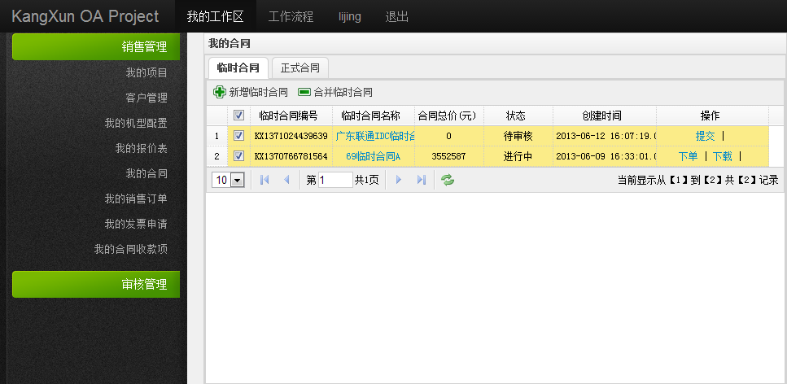

图3.5.1.6.1 (选择临时合同)

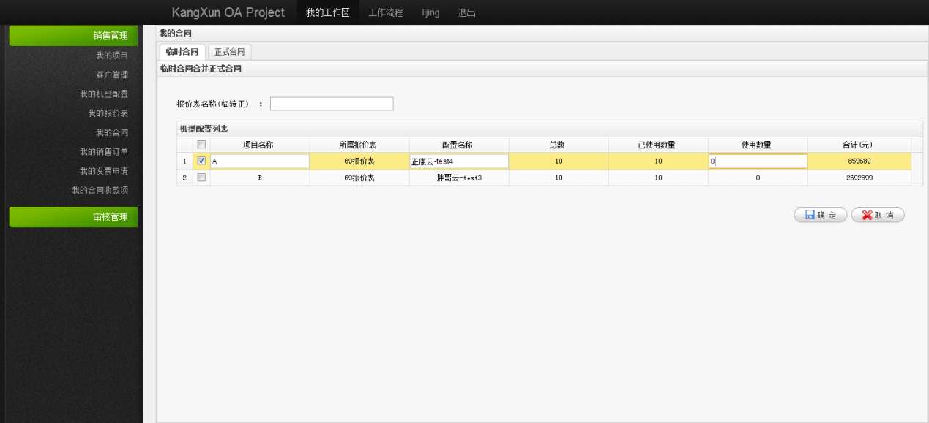

图3.5.1.6.2(转正报价表）

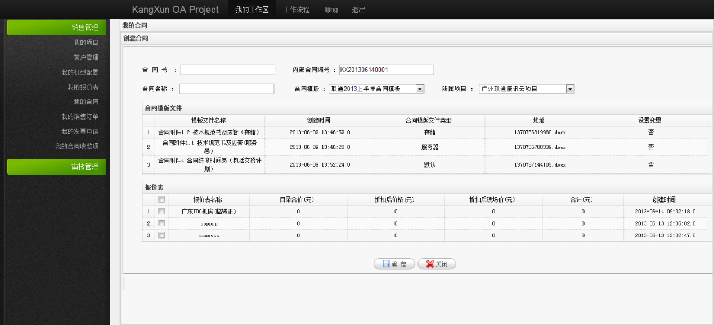

图3.5.1.6.3(转正生成正式合同）

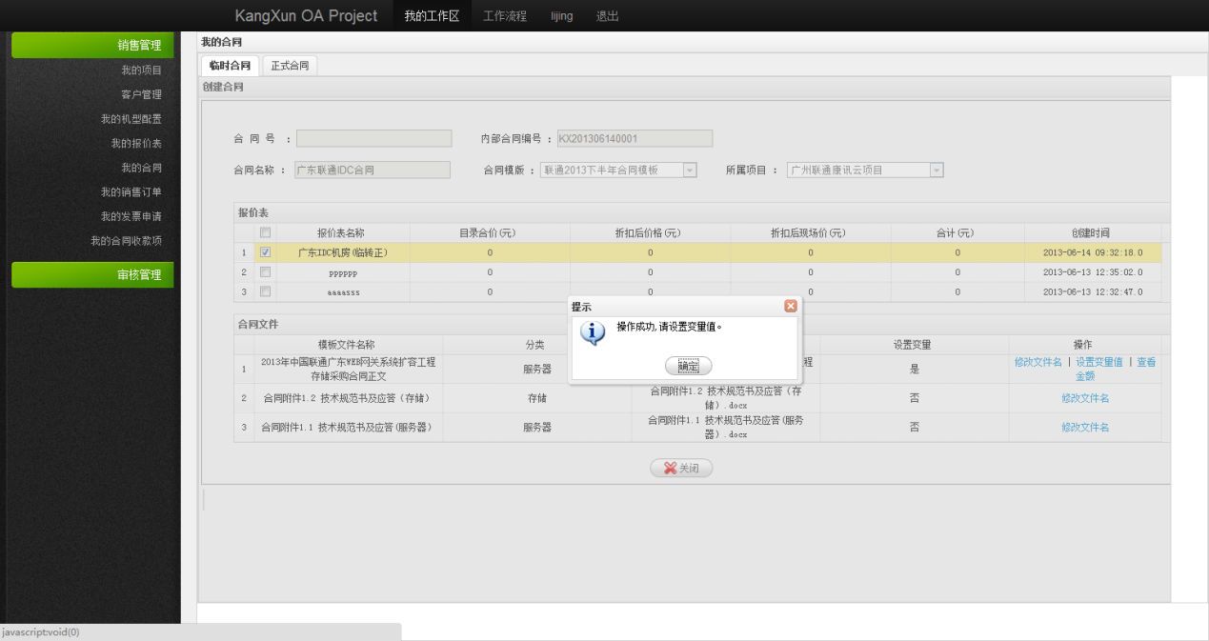

图3.5.1.6.4(式合同设置变量）

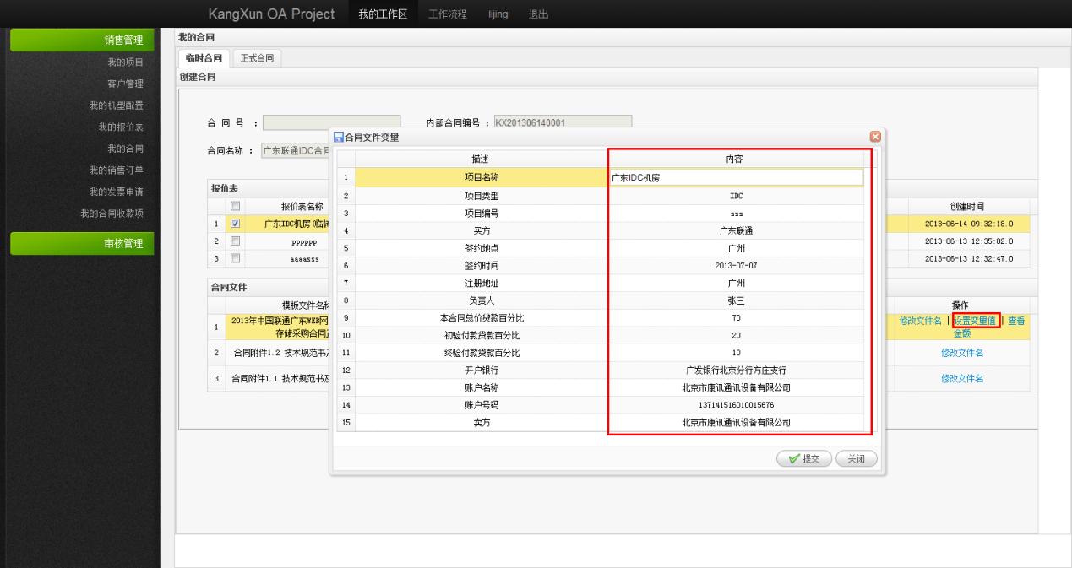

图3.5.1.6.5(式合同设置变量）

|  |  |  |  |  |  |
| --- | --- | --- | --- | --- | --- |
| 测试用例 | | | 临时合同合并正式合同 | | |
| 输入/动作 | **期望的输出/相应** | **实际情况** | | **是否必填** | **备注** |
| 报价表名称（临转正）：  广东联通2013年IDC项目报价表-001  报价表：  选择你所需要的报价表  双击填写  项目名称：  广东联通2013年IDC项目报价表  配置名称：  标准配置001  使用数量：10  点击确定 | 提示操作成功，跳转至创建合同页面。 | 提示操作成功，跳转至创建合同页面。 | | 是 | 必须至少选择一  个报价表 |

|  |  |  |  |  |  |
| --- | --- | --- | --- | --- | --- |
| 测试用例 | | | 创建合同 | | |
| 输入/动作 | **期望的输出/相应** | **实际情况** | | **是否必填** | **备注** |
| 合同号：KX201306200001  内部合同编号：  系统自动生成  合同名称：  广东联通2013年IDC合同  合同模版：  广东联通2013年IDC项目合同模版  所属项目：广东联通项目  报价表：  选择你所需要的报价表  广东联通2013年IDC项目报价表-001（临转正）  点击确定 | 操作成功  提示用户设置变量 | 操作成功  提示用户设置变量 | | 是 | 必须至少选择一  个报价表 |

|  |  |  |  |  |  |
| --- | --- | --- | --- | --- | --- |
| 测试用例 | | | 设置变量 | | |
| 输入/动作 | **期望的输出/相应** | **实际情况** | | **是否必填** | **备注** |
| 描述：  项目名称  项目类型  项目编号  买方  卖方  签约地点  签约时间  注册地址  负责人  本合同总价贷款百分比  初验付款贷款百分比  终验付款贷款百分比  终验付款百分比折算人民币小写  终验付款百分比折算人民币大写  开户银行  账户名称  账户号码  初验付款百分比折算人民币小写  初验付款百分比折算人民币大写  贷款百分比折算人民币小写  贷款百分比折算人民币大写  总价格小写  总价格大写  内容：  2013中国联通广东WEB网关系统扩容工程  存储采购合同  WFY12CA0B01000  中国联合网络通信有限公司广东省分公司  北京市康讯通讯设备有限公司  广东广州  2013年11月  中国广东省广州市黄埔大道西666号  乔建葆  70%  20%  10%  点击提交按钮 | 提示操作成功！ | 提示操作成功！ | | 是 |  |

|  |  |  |  |  |  |
| --- | --- | --- | --- | --- | --- |
| 测试用例 | | | 修改文件名 | | |
| 输入/动作 | **期望的输出/相应** | **实际情况** | | **是否必填** | **备注** |
| 选中你要修改的文件  合同附件10 系统维护及保修  文件名：  合同附件10 系统维护及保修001  点击确定 | 提示操作成功，合同文件列表一条数据修改了 | 提示操作成功，合同文件列表一条数据修改了 | | 是 |  |

### 3.5.2正式合同

#### 3.5.2.1新建正式合同

* 点击“我的合同”的“正式合同”的“添加”按钮，显示页面（如图3.5.2.1.1）

1. 在页面（图3.5.2.1.1）中输入合同号(可为空)、输入合同名称（不可为空）、选择合同模版、选择所属项目、选择报价表，点击“确定”按钮，将生成正式合同后跳转页面（如图3.5.2.1.2）；
2. 在页面（图3.5.2.1.3）点击“设置变量值”，弹出“合同文件变量”对话框，在“内容”列填入对应的值，点击“提交”按钮，将变量保存到合同文件中。
3. 点击“关闭”按钮，完成创建正式合同。



图3.5.2.1.1（新建正式合同）



图3.5.2.1.2（正式合同设置变量）



图3.5.2.1.3（正式合同设置变量）

|  |  |  |  |  |  |
| --- | --- | --- | --- | --- | --- |
| 测试用例 | | | 创建合同 | | |
| 输入/动作 | **期望的输出/相应** | **实际情况** | | **是否必填** | **备注** |
| 合同号：KX201306200001  内部合同编号：  系统自动生成  合同名称：  广东联通2013年IDC合同  合同模版：  广东联通2013年IDC项目合同模版  所属项目：广东联通项目  报价表：  选择你所需要的报价表  广东联通2013年IDC项目报价表-001（临转正）  点击确定 | 操作成功  提示用户设置变量 | 操作成功  提示用户设置变量 | | 是 | 必须至少选择一  个报价表 |

|  |  |  |  |  |  |
| --- | --- | --- | --- | --- | --- |
| 测试用例 | | | 设置变量 | | |
| 输入/动作 | **期望的输出/相应** | **实际情况** | | **是否必填** | **备注** |
| 描述：  项目名称  项目类型  项目编号  买方  卖方  签约地点  签约时间  注册地址  负责人  本合同总价贷款百分比  初验付款贷款百分比  终验付款贷款百分比  终验付款百分比折算人民币小写  终验付款百分比折算人民币大写  开户银行  账户名称  账户号码  初验付款百分比折算人民币小写  初验付款百分比折算人民币大写  贷款百分比折算人民币小写  贷款百分比折算人民币大写  总价格小写  总价格大写  内容：  2013中国联通广东WEB网关系统扩容工程  存储采购合同  WFY12CA0B01000  中国联合网络通信有限公司广东省分公司  北京市康讯通讯设备有限公司  广东广州  2013年11月  中国广东省广州市黄埔大道西666号  乔建葆  70%  20%  10%  点击提交按钮 | 提示操作成功！ | 提示操作成功！ | | 是 |  |

|  |  |  |  |  |  |
| --- | --- | --- | --- | --- | --- |
| 测试用例 | | | 修改文件名 | | |
| 输入/动作 | **期望的输出/相应** | **实际情况** | | **是否必填** | **备注** |
| 选中你要修改的文件  合同附件10 系统维护及保修  文件名：  合同附件10 系统维护及保修001  点击确定 | 提示操作成功，合同文件列表一条数据修改了 | 提示操作成功，合同文件列表一条数据修改了 | | 是 |  |

#### 3.5.2.2正式合同列表

* 点击“我的合同”的“正式合同”，显示页面（如图3.5.2.2.1）

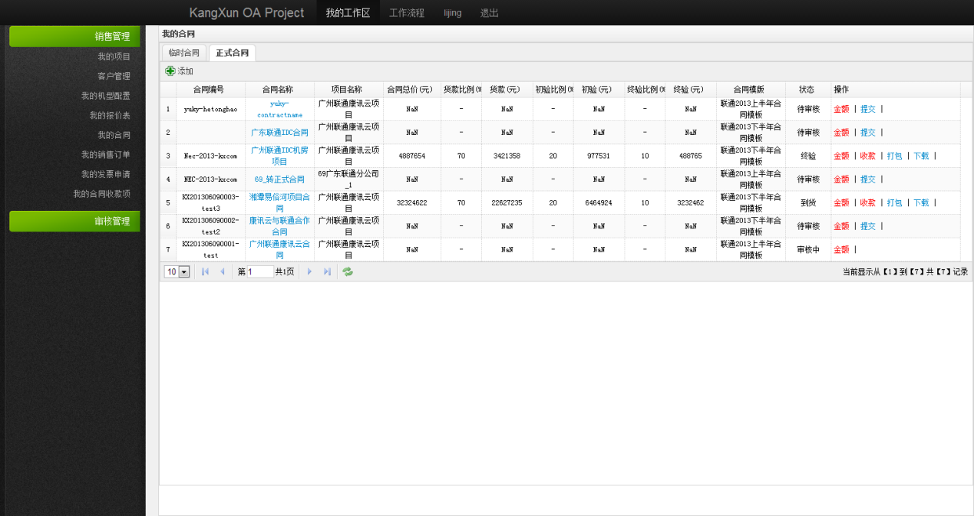

图3.5.2.2.1（正式合同列表）

#### 3.5.2.3查看正式合同详情

* 点击“我的合同”的“正式合同”的合同列表中的合同名称，显示页面（如图3.5.2.3）
* 报价表为该合同选中的报价表
* 合同文件为该合同选中的合同模版中的文件

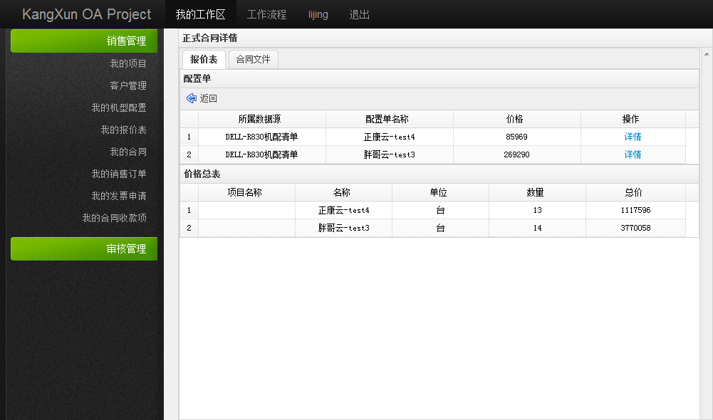

图3.5.2.3（查看正式合同详情）

#### 3.5.2.4提交正式合同审核

* 点击“我的合同”的“正式合同”的正式合同列表中的“提交”，显示页面（如图3.5.2.4）

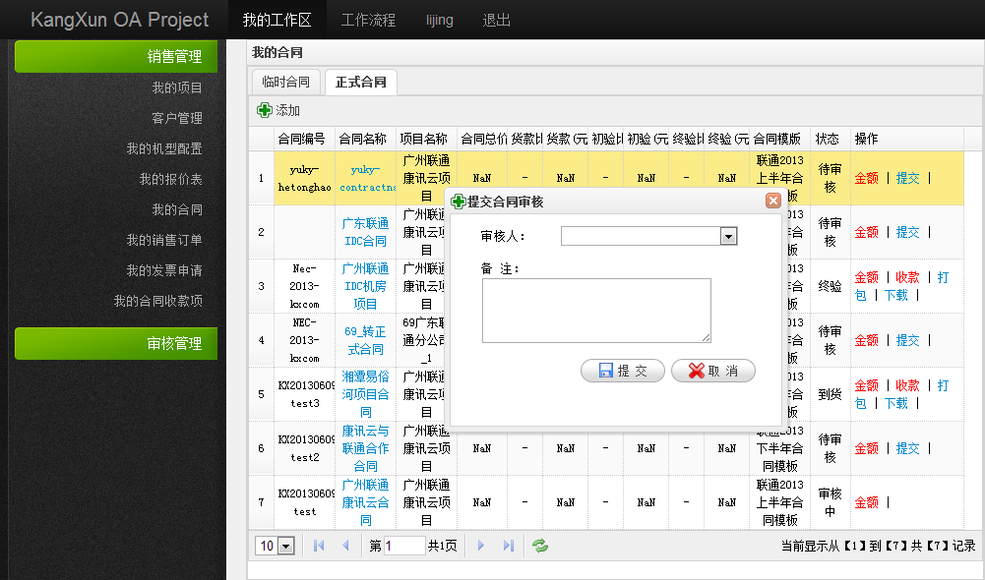

图3.5.2.4（提交正式合同审核）

|  |  |  |  |  |  |
| --- | --- | --- | --- | --- | --- |
| 测试用例 | | | 提交正式合同审核 | | |
| 输入/动作 | **期望的输出/相应** | **实际情况** | | **是否必填** | **备注** |
| 审核人：赵琪  备注：请审核  点击提交 | 提示操作成功，跳转至我的待办任务页面。 | 提示操作成功，跳转至我的待办任务页面。 | | 备注可选填 | 正式合同  提交审核后，  在总经理待办任务  页面审核临时合同 |

#### 3.5.2.5查看合同金额

* 点击“我的合同”的“正式合同”的正式合同列表中的“金额”，显示页面（如图3.5.2.5）

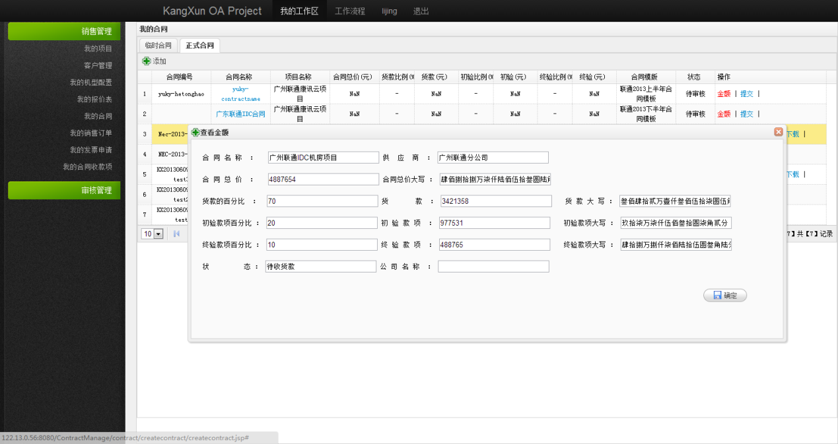

图3.5.2.5（查看合同金额）

#### 3.5.2.6下载正式合同

* 点击“我的合同”的“正式合同”的合同列表的“下载”，显示页面（如图3.5.2.6）
* 如遇到提示“文件还没有打包喔，请先开始打包文件操作！”时，一般情况属于文件未创建或文件被损坏，请点击“打包”，将重新新建文件及写入数据到文件中。

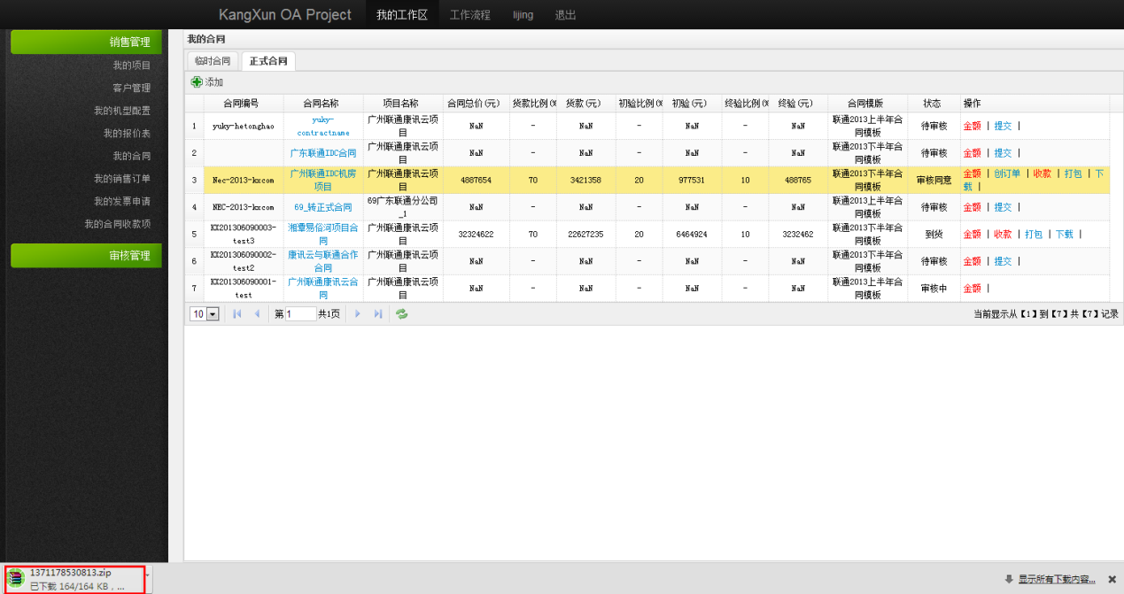

图3.5.2.6（下载正式合同）

#### 3.5.2.7打包正式合同

* 点击“我的合同”的“正式合同”的合同列表的“打包”，显示页面（如图3.5.2.7）

将新建文件及写入数据到文件中，保存在服务器上，用于提供下载。

以下情况适合使用打包功能：

1. 下载失败；
2. 正式合同中的内容变更；

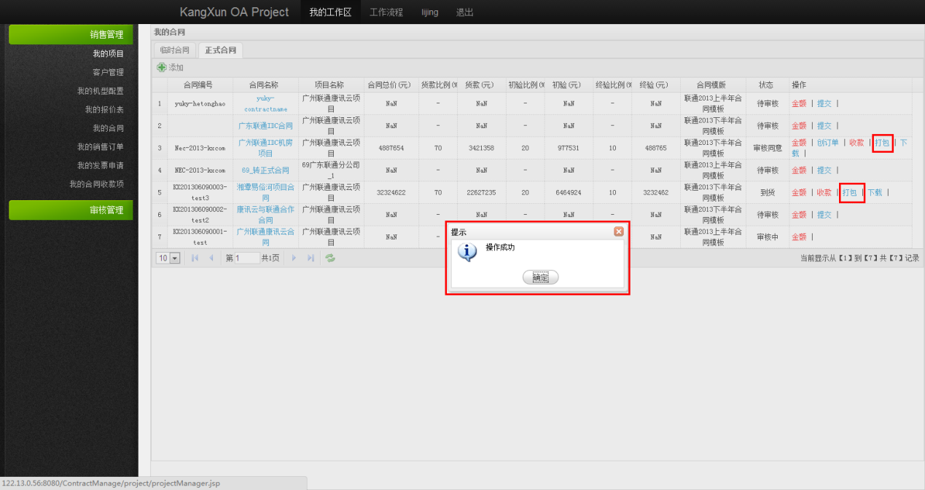

图3.2.5.7（打包正式合同）

#### 3.5.2.8下单

* 点击“我的合同”的“临时合同”或“正式合同”的合同列表中的“下单”，显示页面（如图3.5.2.8）

在表格中输入收货人、输入联系方式、输入收货地址、输入备注、选择机型、输入下单数，点击“确定”按钮，将订单下单。

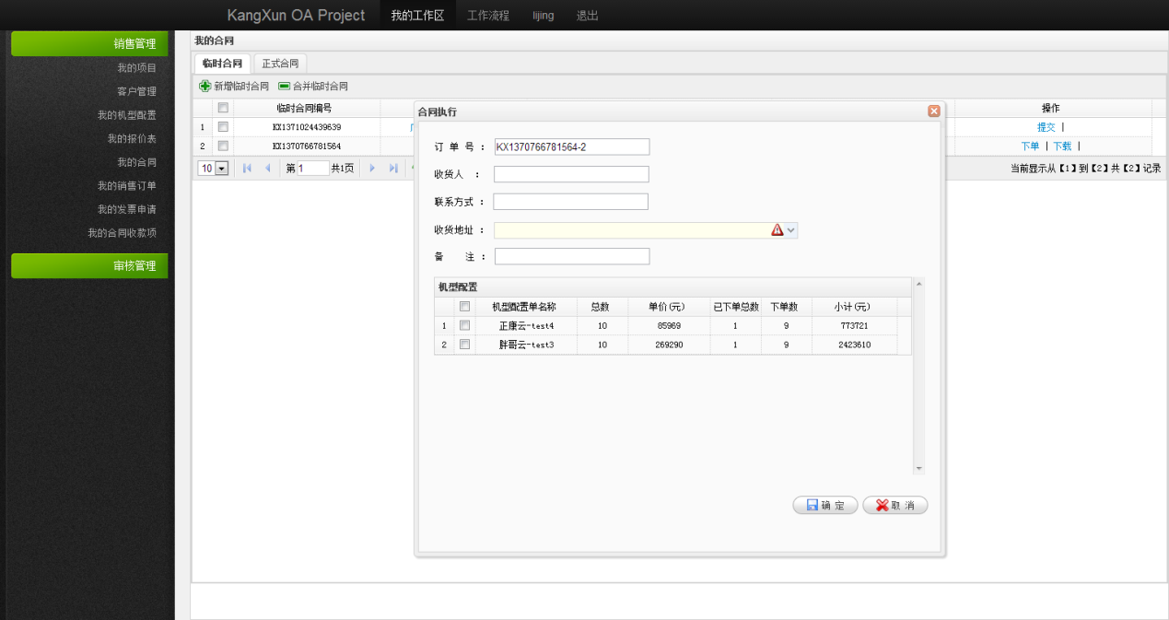

图3.5.2.8（下单）

|  |  |  |  |  |  |
| --- | --- | --- | --- | --- | --- |
| 测试用例 | | | 下单 | | |
| 输入/动作 | **期望的输出/相应** | **实际情况** | | **是否必填** | **备注** |
| 订单号：  系统自动生成  收货人：邹一荣  联系方式：1866666093  收货地址：  广东省广州市黄埔大道666号  备注：销售订单  选择你所要下的机型  双击填写  下单数：10  点击确定 | 提示操作成功，销售订单列表中添加了一条数据 | 提示操作成功，销售订单列表中添加了一条数据 | | 备注可选填 | 必须至少选择一个  机型配置，  机型配置下单数  不能超过总数 |

### 3.6销售订单

#### 3.6.1销售订单列表

* 点击“我的销售订单”，显示页面（如图3.6.1）

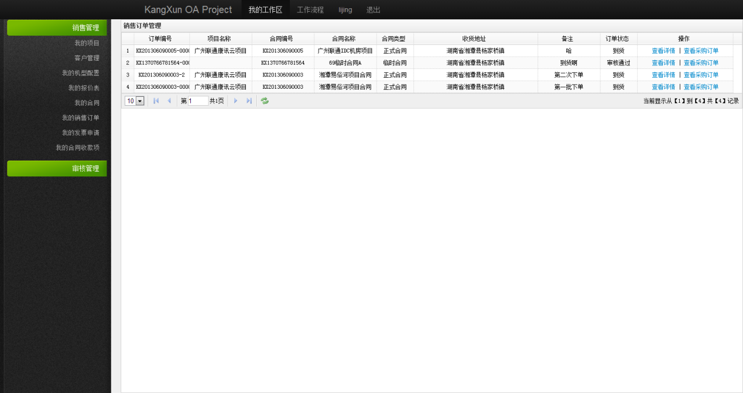

图3.6.1（销售订单列表）

#### 3.6.2查看订单详情

* 点击“我的销售订单”的订单列表的“查看详情”，显示页面（如图3.6.2）。

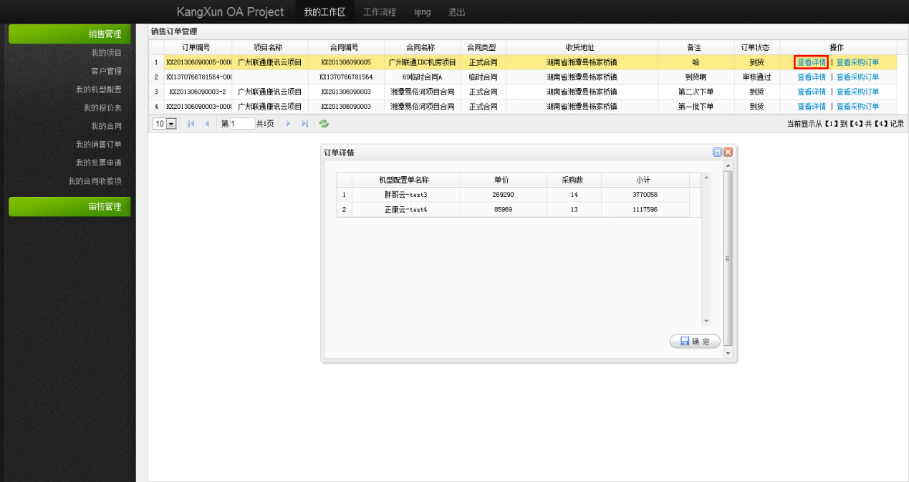

图3.6.2（查看销售订单详情）

#### 3.6.3查看订单的采购情况

* 点击“我的销售订单” 的订单列表的“查看采购订单”，显示页面（如图3.6.3）。

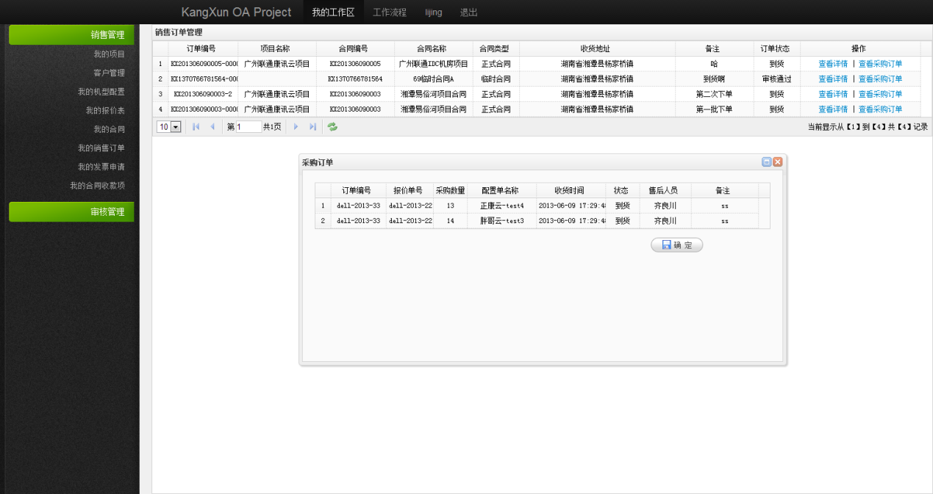

图3.6.3（查看订单的采购情况）

### 3.7销项发票

#### 3.7.1申请发票

* 点击“我的销项发票”的“申请发票”按钮，显示页面（如图3.7.1）.

在表单中选择合同、选择客户公司抬头、选择增值税类型、输入金额百分比、选择公司名称，点击“提交”按钮，将销项发票申请。

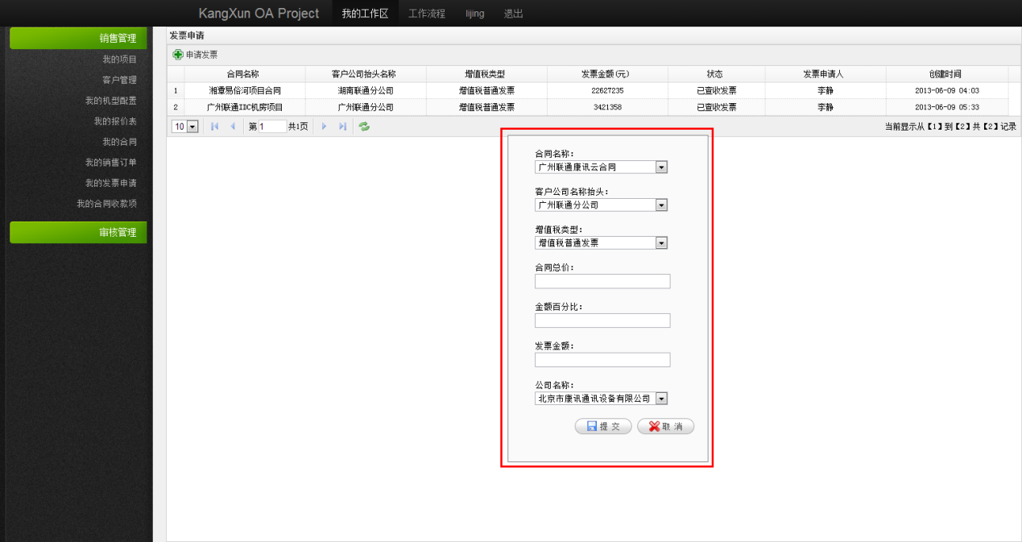

图3.7.1（申请销项发票）

|  |  |  |  |  |  |
| --- | --- | --- | --- | --- | --- |
| 测试用例 | | | 申请销项发票 | | |
| 输入/动作 | **期望的输出/相应** | **实际情况** | | **是否必填** | **备注** |
| 合同名称：  广东联通2013年IDC合同  客户公司名称抬头：  中国联合网络通信有限公司  增值税类型：增值税普通发票  合同金额：  系统根据你选择的合同自动生成  金额百分比：70  发票金额：  系统根据你填写的金额百分比自动计算  公司名称：  北京市康讯通讯设备有限公司  点击提交 | 提示操作成功，销项发票列表中添加了一条数据 | 提示操作成功，销项发票列表中添加了一条数据 | | 是 |  |

#### 3.7.2发票列表

* 点击“我的销项发票”，显示页面（如图3.7.2）。

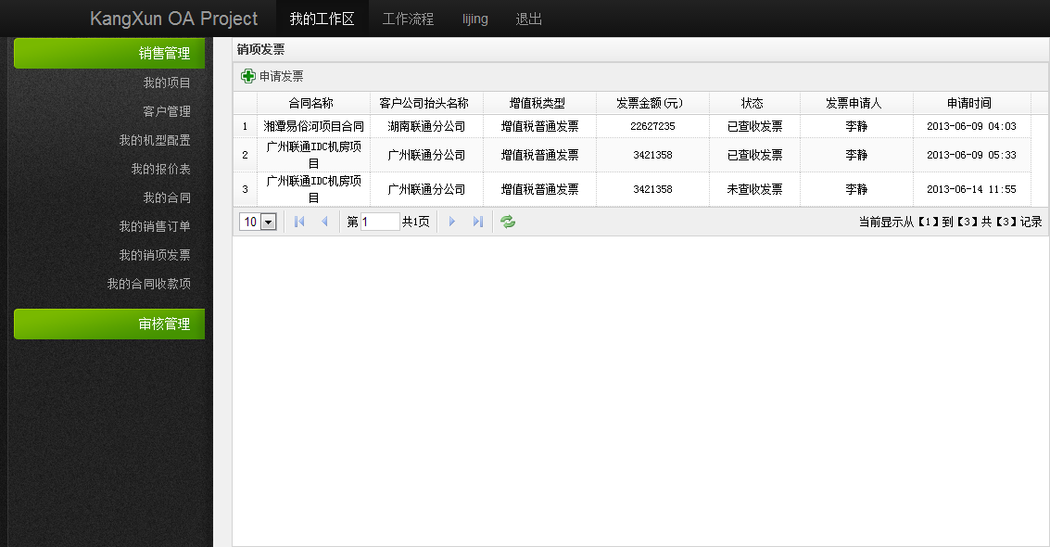

图3.7.2（销项发票列表）

#### 3.7.3收票

* 点击“发票列表”中“操作”列下的“收票”按钮，显示页面（如图3.7.3）。
* 必须确认收到发票才能点击收票按钮，点击“收票”按钮，发票状态将变为已查收发票

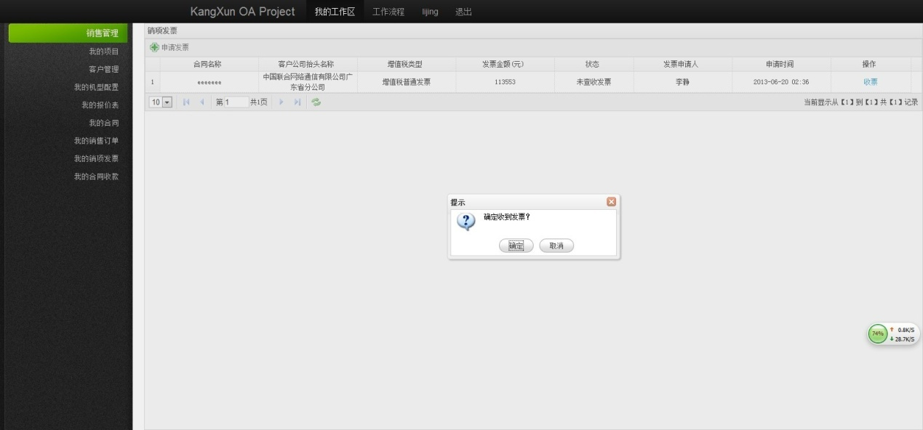

图3.7.3（收票）

### 3.8合同收款

#### 3.8.1合同收款列表

* 点击“我的合同收款”，显示页面（如图3.8.1）

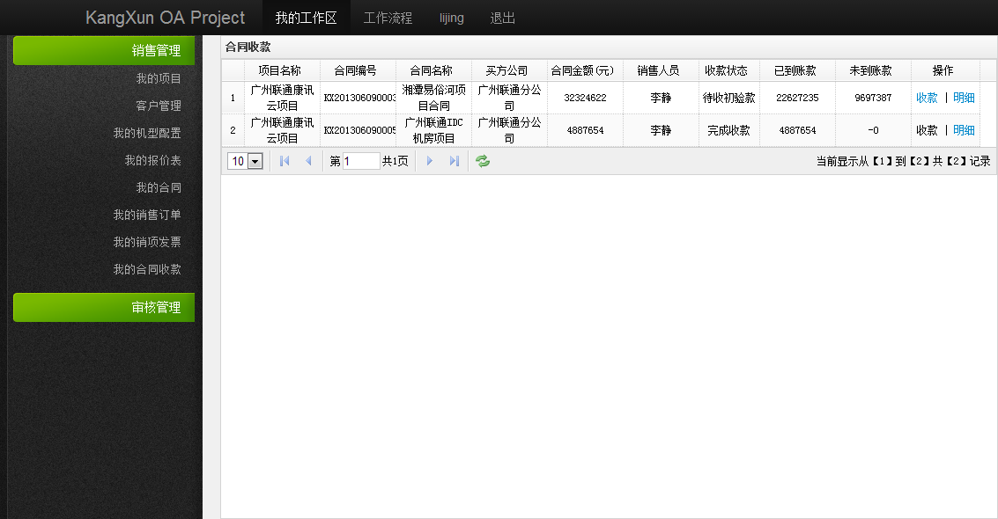

图3.8.1（合同收款列表）

#### 3.8.2收款

* 点击“我的合同收款”的收款列表中的“收款”，显示页面（如图3.8.2）

在表单中输入收款金额、输入预计到账时间、输入备注、选择收款类型、选择财务人员，点击“提交”按钮，将合同收款执行。

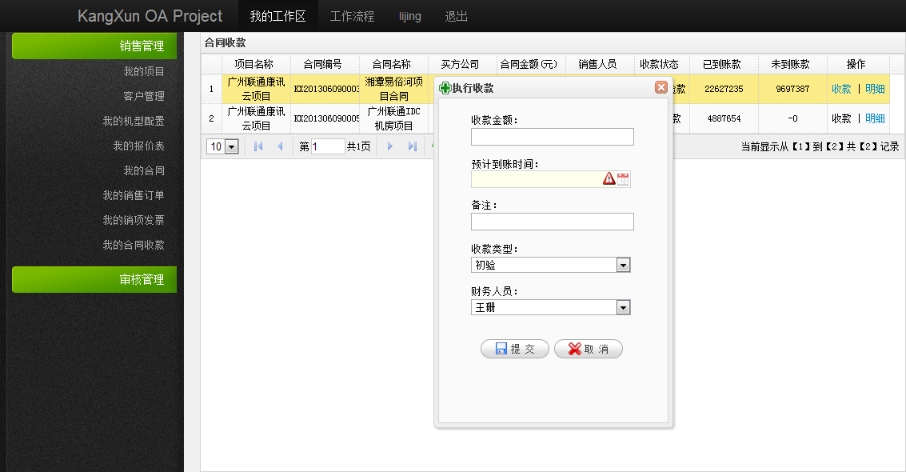

图3.8.2（执行收款）

|  |  |  |  |  |  |
| --- | --- | --- | --- | --- | --- |
| 测试用例 | | | 执行收款 | | |
| 输入/动作 | **期望的输出/相应** | **实际情况** | | **是否必填** | **备注** |
| 收款金额：  系统根据你所收款类型自动生成  预计到账时间：  2013-06-20  备注：到货款  收款类型：  到货  财务人员：  王珊  点击提交 | 提示操作成功，在财务人员合同收款状态发生改变 | 提示操作成功，在财务人员合同收款状态发生改变 | | 备注可选填 | 售后办理完初验、  终验；销售人员每次  需执行收款 |

#### 3.8.3收款明细列表

* 点击“我的合同收款”的收款列表中的“明细”，显示页面（如图3.8.3）

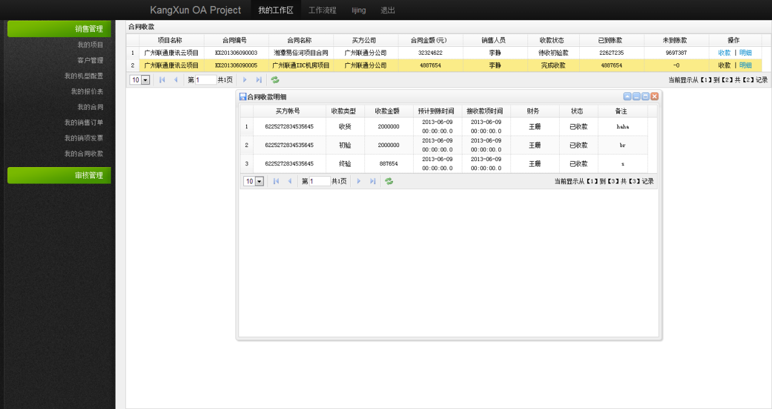

图3.83（查询合同收款明细）

## 采购管理

### 4.1供应商管理

#### 4.1.1新增供应商

* 点击“供应商管理”的“新增供应商”按钮，显示页面（如图4.1.1）

在表单中输入公司名称、公司地址、联系人、电话、邮箱、纳税人识别号、开户银行、账户名称、账户号码、描述，点击“提交”按钮，将供应商新增。

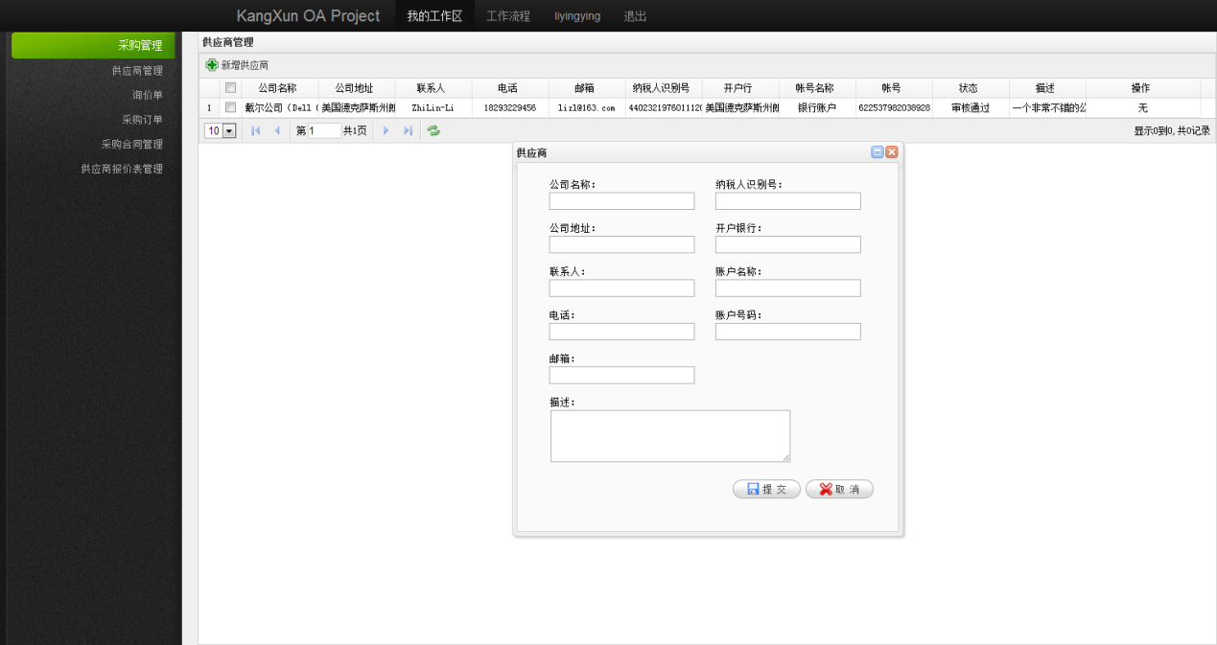

图4.1.1（新增供应商）

|  |  |  |  |  |  |
| --- | --- | --- | --- | --- | --- |
| 测试用例 | | | 新增供应商 | | |
| 输入/动作 | **期望的输出/相应** | **实际情况** | | **是否必填** | **备注** |
| 公司名称：DELL  公司地址：美国  联系人：张三  电话：010-1029343  邮箱：zhangsan@dell.com  纳税人识别号：  1109302323212  开户银行：  中国人民银行  账户名称：  DELL  帐户号码：  6223937233927362632  点击提交 | 提示操作成功，在供应商列表中添加了一条数据 | 提示操作成功，在供应商列表中添加了一条数据 | | 备注可选填 |  |

#### 4.1.2修改供应商

* 点击“供应商管理”的供应商列表的“修改”，显示页面（如图4.1.2）

在表单中修改公司名称、公司地址、联系人、电话、邮箱、纳税人识别号、开户银行、账户名称、账户号码、描述，点击“提交”按钮，将供应商修改。

提交审核后不允许修改及删除。

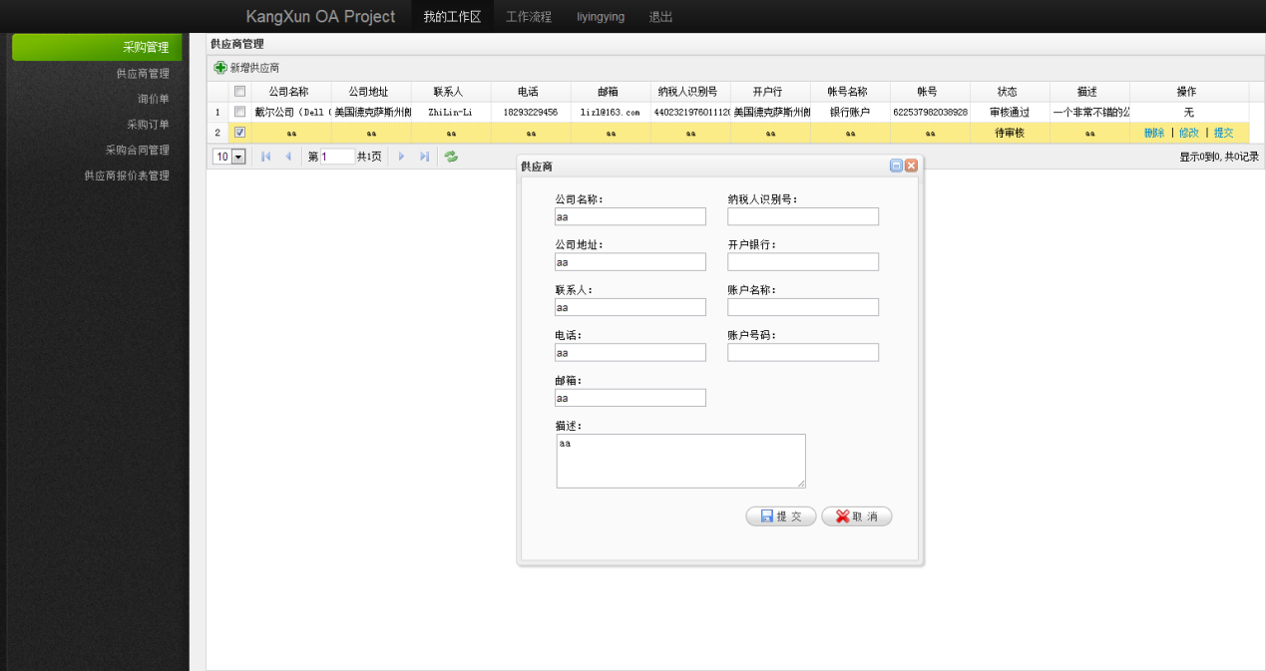

|  |  |  |  |  |  |
| --- | --- | --- | --- | --- | --- |
| 测试用例 | | | 修改供应商 | | |
| 输入/动作 | **期望的输出/相应** | **实际情况** | | **是否必填** | **备注** |
| 公司名称：DELL-001  公司地址：美国  联系人：张三  电话：010-1029343  邮箱：zhangsan@dell.com  纳税人识别号：  1109302323212  开户银行：  中国人民银行  账户名称：  DELL  帐户号码：  6223937233927362632  点击提交 | 提示操作成功，在供应商列表中添加了一条数据 | 提示操作成功，在供应商列表中添加了一条数据 | | 备注可选填 | 提交审核后不允许  修改 |

#### 4.1.3删除供应商

* 点击“供应商管理”的供应商列表的“删除”，显示页面（如图4.1.3）

点击对话框中的“确定”，将供应商删除；点击“取消”，则关闭对话框。

提交审核后不允许修改及删除。

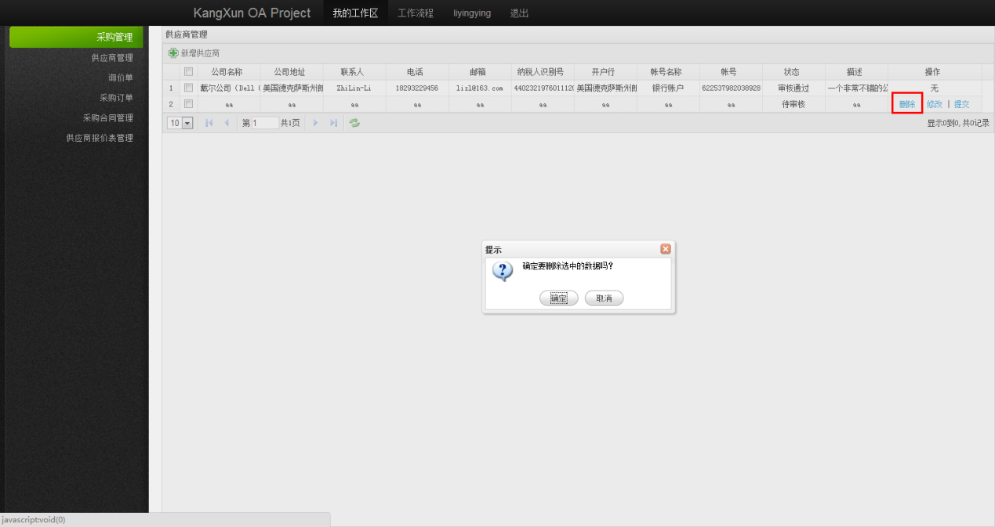

图4.1.3（删除供应商）

#### 提交供应商审核

* 点击“供应商管理”的供应商列表中的“提交”显示页面（如图2.1.4）

在表单中选择审核人、输入备注，点击“提交”，将供应商提交审核。

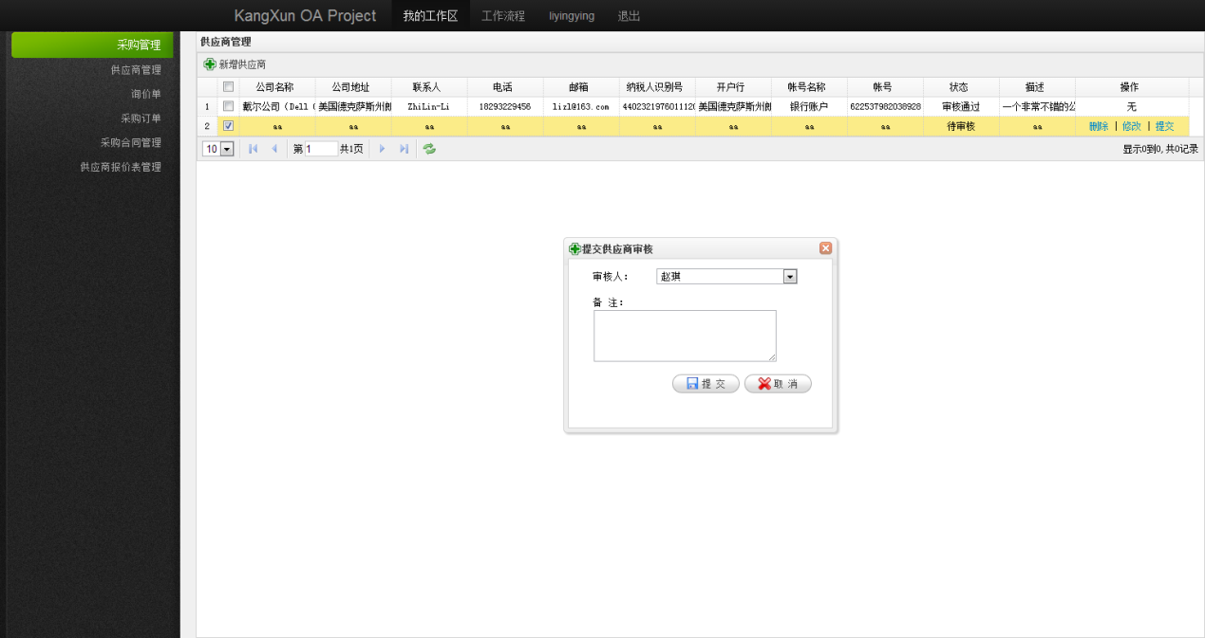

图2.1.4（供应商提交审核）

|  |  |  |  |  |  |
| --- | --- | --- | --- | --- | --- |
| 测试用例 | | | 提交供应商同审核 | | |
| 输入/动作 | **期望的输出/相应** | **实际情况** | | **是否必填** | **备注** |
| 审核人：赵琪  备注：请审核  点击提交 | 提示操作成功，跳转至我的待办任务页面。 | 提示操作成功，跳转至我的待办任务页面。 | | 备注可选填 | 供应商  提交审核后，  在总经理待办任务  页面审核临时合同 |

### 4.2供应商报价单

#### 4.2.1报价单列表

* 点击“供应商报价单”，显示页面（如图4.2.1）

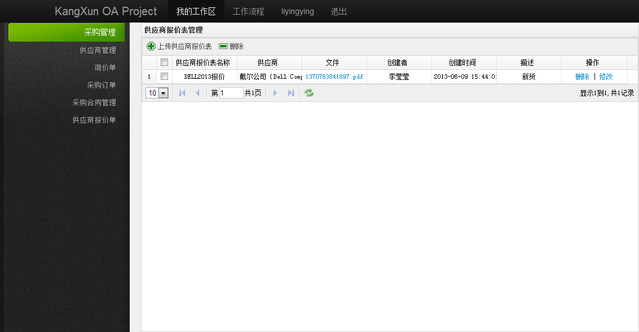

图4.2.1（报价单列表）

#### 4.2.2上传报价单

* 点击“供应商报价单”的“上传供应商报价单”，显示页面（如图4.2.2）

在表单中输入供应商报价单名称、选择供应商、选择报价单文件、输入描述，点击“提交”按钮，将供应商报价单上传。

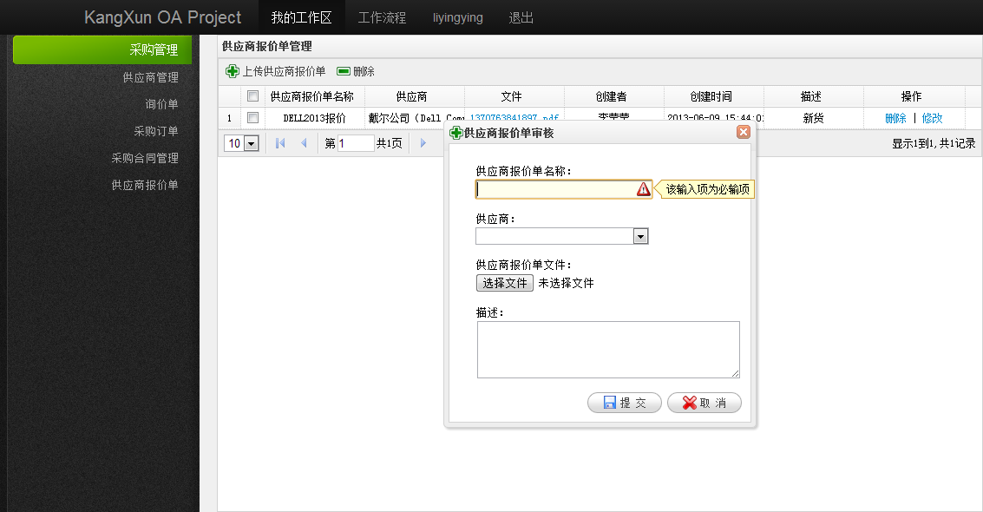

图4.2.2（上传供应商报价单）

|  |  |  |  |  |  |
| --- | --- | --- | --- | --- | --- |
| 测试用例 | | | 上传供应商报价单 | | |
| 输入/动作 | **期望的输出/相应** | **实际情况** | | **是否必填** | **备注** |
| 供应商报价单名称：  DELL2013年第一季度报价清单  供应商：DELL  供应商报价单文件：  1366019504484.pdf  描述：  DELL2013年第一季度报价清单  点击提交 | 提示操作成功，报价单列表中添加了一条数据 | 提示操作成功，报价单列表中添加了一条数据 | | 备注可选填 | 上传  供应商报价单文件  格式必须为pdf |

#### 4.2.3修改报价单

* 点击“供应商报价单”的报价单列表中的“修改”，显示页面（如图4.2.3）

在表单中修改供应商报价单名称、选择供应商、输入描述，点击“提交”按钮，将供应商报价单修改。

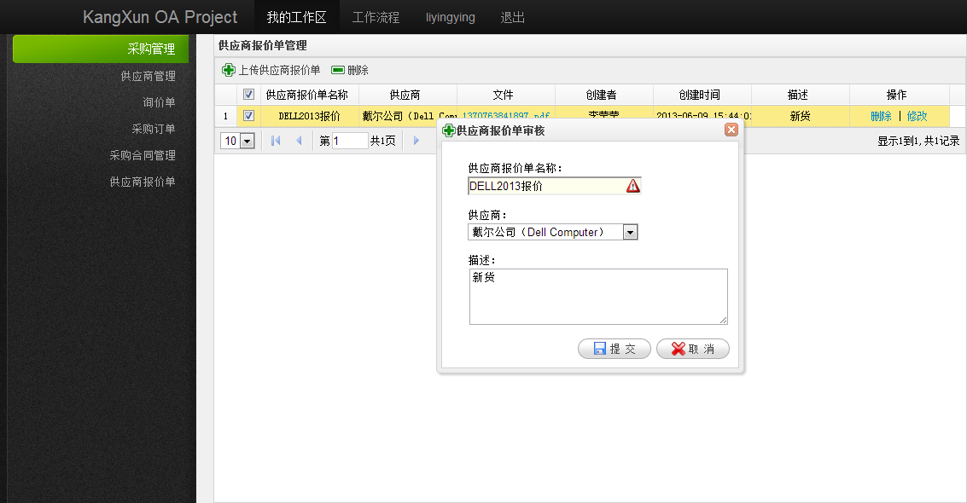

图4.2.3（修改报价单）

|  |  |  |  |  |  |
| --- | --- | --- | --- | --- | --- |
| 测试用例 | | | 修改供应商报价单 | | |
| 输入/动作 | **期望的输出/相应** | **实际情况** | | **是否必填** | **备注** |
| 供应商报价单名称：  DELL2013年第一季度报价清单001  供应商：DELL  描述：  DELL2013年第一季度报价清单  点击提交 | 提示操作成功，报价单列表中一条数据发生了改变 | 提示操作成功，报价单列表中一条数据发生了改变 | | 备注可选填 | 上传  供应商报价单文件  格式必须为pdf |

#### 4.2.4删除报价单

* 点击“供应商报价单”的报价单列表中的“删除”，显示页面（如图4.2.4）

在对话框中点击“确定”，将报价单供应商删除；点击“取消”则关闭对话框。

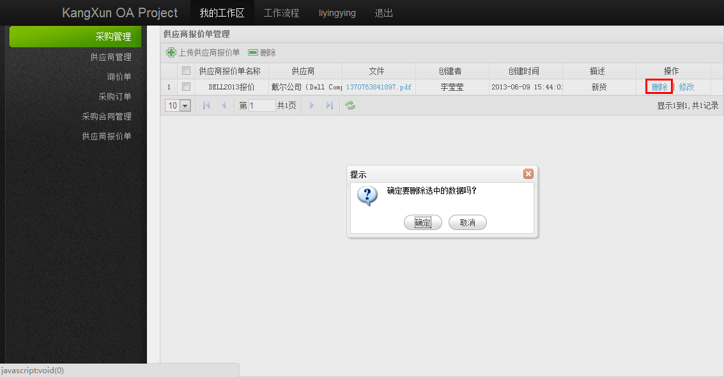

图4.2.4（删除供应商报价单）

#### 4.2.5下载报价单

* 点击“供应商报价单”的报价单列表中的“文件名”，显示页面（如图4.2.5）

将报价单文件下载。

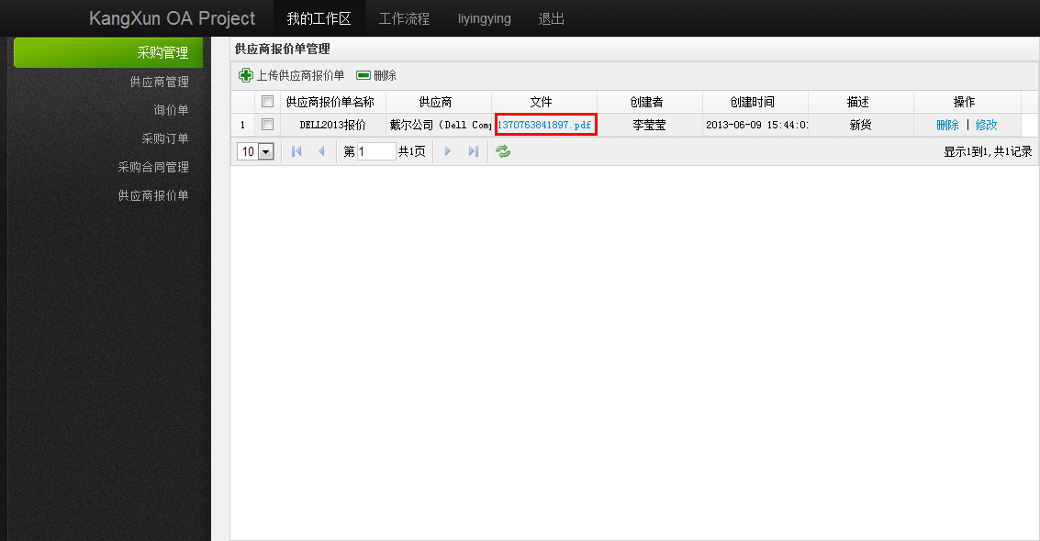

图4.2.5（报价单下载）

### 4.3询价单

#### 4.3.1询价单列表

* 点击“询价单”，显示页面（如图4.3.1）

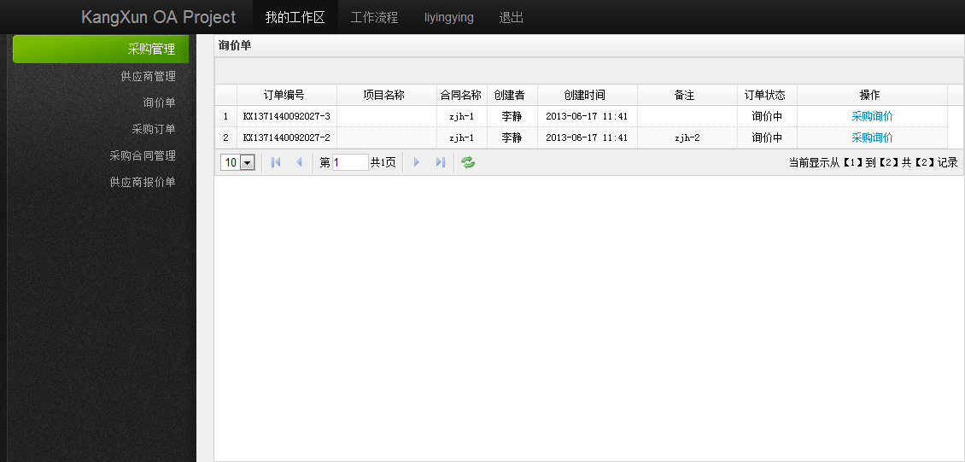

图4.3.1（询价单列表）

#### 4.3.2提交询价

* 点击“询价单”的列表中的“采购询价”，显示页面（如图4.3.2）

在表单中输入采购价、选择供应商、选择供应商报价单，点击“提交审核”按钮，将询价单提交审核。

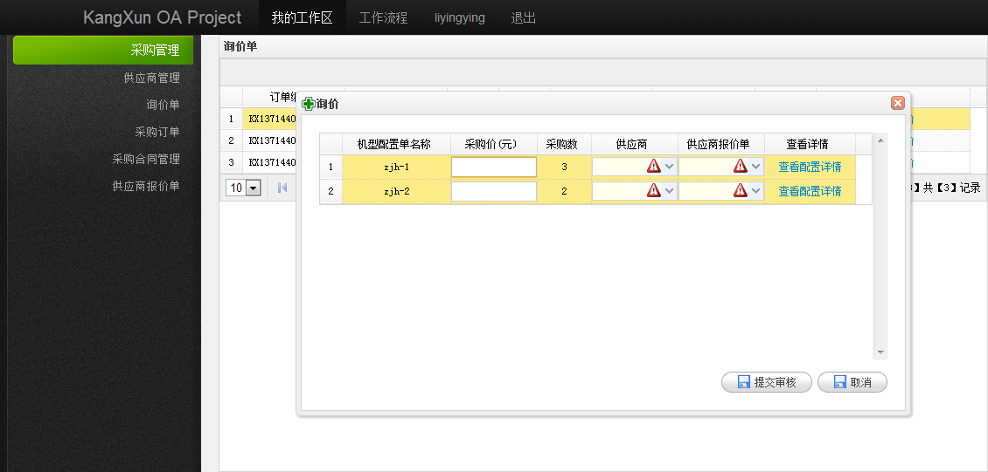

图4.3.2（提交询价）

|  |  |  |  |  |  |
| --- | --- | --- | --- | --- | --- |
| 测试用例 | | | 提交询价单 | | |
| 输入/动作 | **期望的输出/相应** | **实际情况** | | **是否必填** | **备注** |
| 在询价单中双击填入对应的值  采购价：100000  供应商：DELL  供应商报价单：  DELL2013年第一季度报价清单  点击提交审核 | 提示操作成功，跳转至我的待办任务页面 | 提示操作成功，跳转至我的待办任务页面 | | 备注可选填 | 提交审核后，在经理  待办任务进行审核 |

### 4.4采购合同

#### 4.4.1新增采购合同

* 点击“采购合同管理”的“新增”按钮，显示页面（如图4.4.1）

在表单中选择供应商、输入合同名称、输入采购金额、选择付款方式、选择采购公司、选择上传的文件，点击“确定”按钮，将采购合同新增。

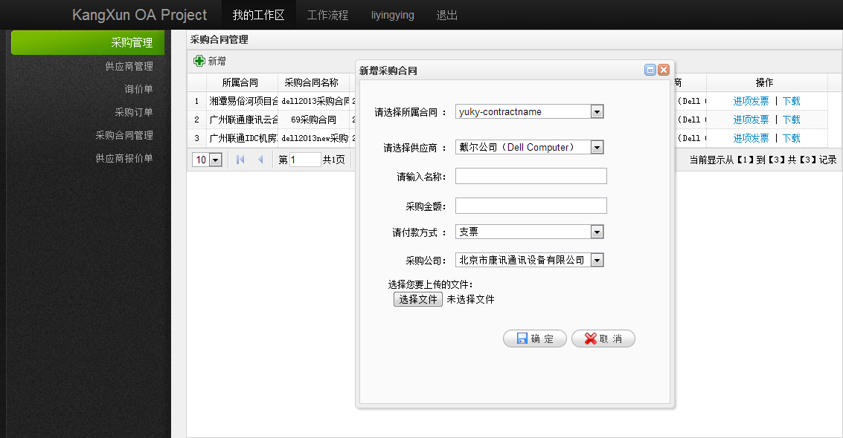

图4.4.1（新增采购合同）

|  |  |  |  |  |  |
| --- | --- | --- | --- | --- | --- |
| 测试用例 | | | 新增采购合同 | | |
| 输入/动作 | **期望的输出/相应** | **实际情况** | | **是否必填** | **备注** |
| 请选择所属合同：  广东联通2013年IDC合同  请选择供应商：DELL  请输入名称：  2013年第一季度采购合同  采购金额：10000  付款方式：支票  采购公司：  北京市康讯通讯设备有限公司  选择附件：  fujian2.docx  点击确定 | 提示操作成功，采购合同列表添加了一条新数据 | 提示操作成功，采购合同列表添加了一条新数据 | | 是 |  |

#### 4.4.2下载采购合同

* 点击“采购合同管理”的采购合同列表中的“下载”，显示页面（如4.4.2）

将采购合同文件下载。

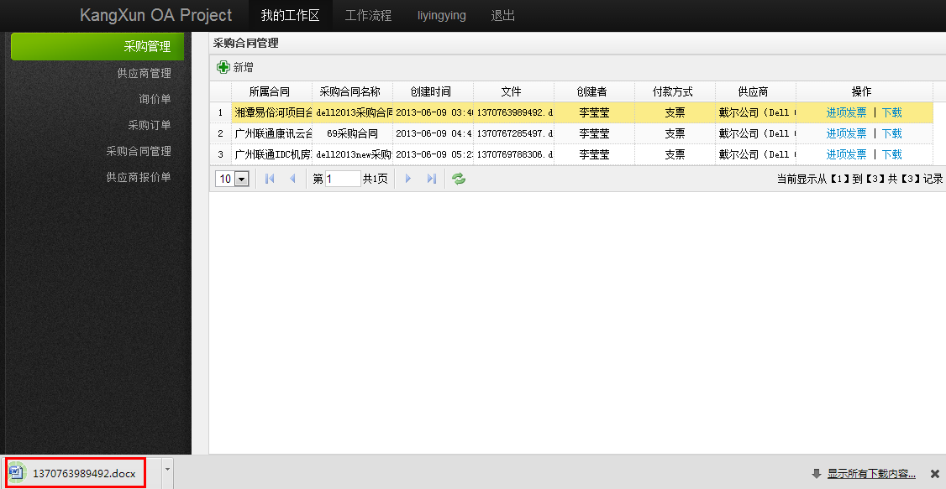

图4.4.2（下载采购合同）

#### 4.4.3查看进项发票

* 点击“采购合同管理”的采购合同列表中的“进项发票”，显示页面（如4.4.3）

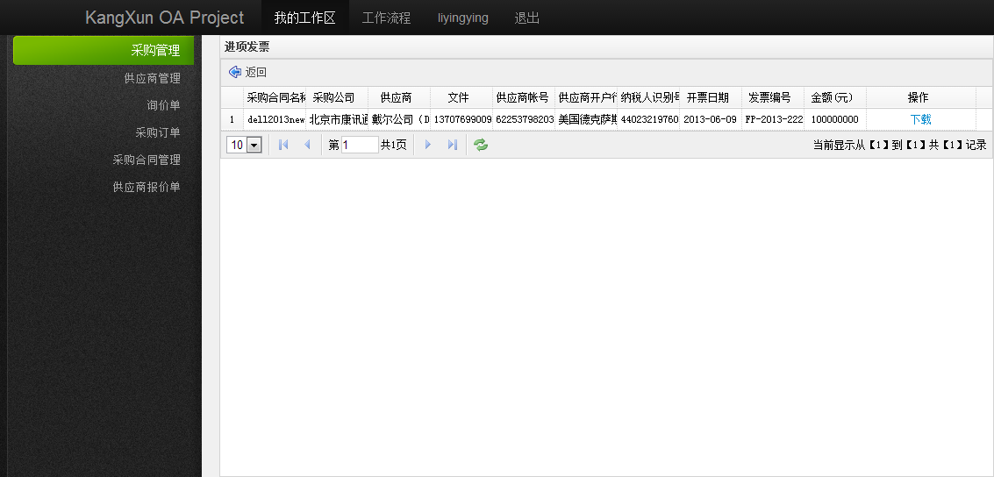

图4.4.3（查看进项发票）

### 4.5采购订单

#### 4.5.1采购订单列表

* 点击“采购订单”，显示页面（如图4.5.1）

查看采购订单列表

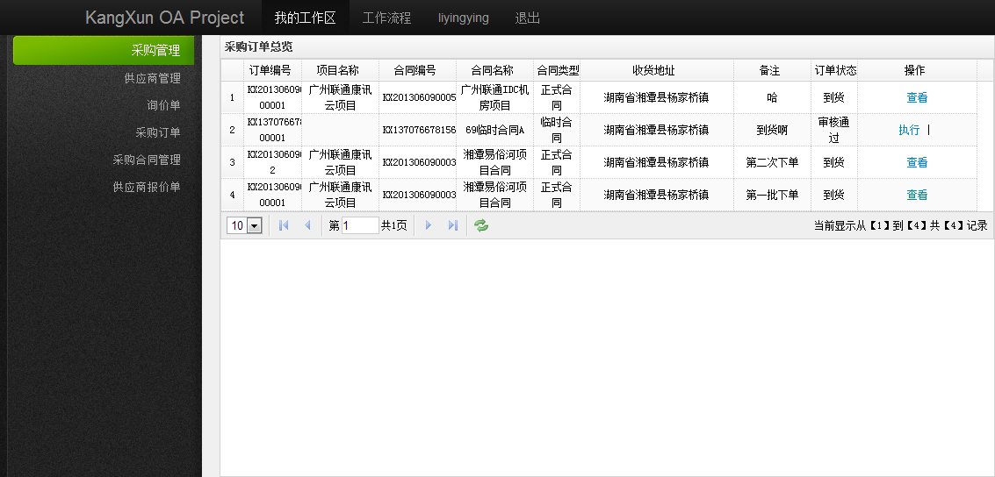

图4.5.1（采购订单列表）

#### 4.5.2执行采购订单

* 点击“采购订单”的订单列表中的“执行”，显示页面（如图4.5.2）

在页面中输入报价单号、订单编号、选择采购合同、输入备注、选择厂家、选择售后人员、选择销售订单、选择机型，点击“提交”按钮，将采购订单录入。

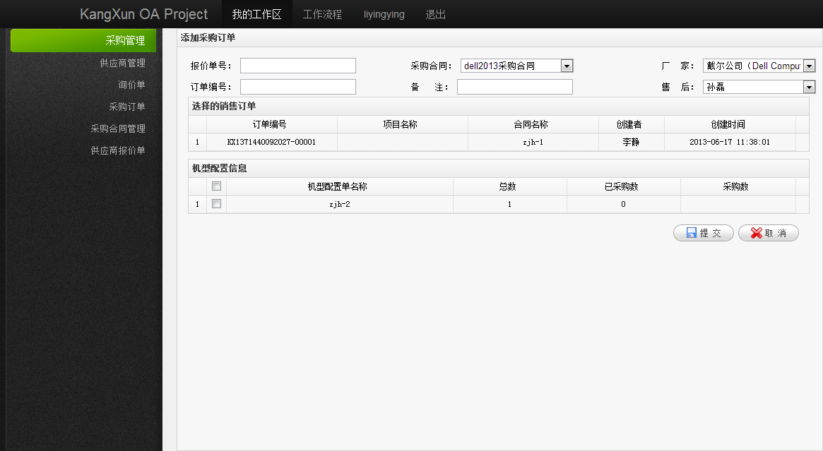

图4.5.2（执行采购订单）

|  |  |  |  |  |  |
| --- | --- | --- | --- | --- | --- |
| 测试用例 | | | 执行采购订单 | | |
| 输入/动作 | **期望的输出/相应** | **实际情况** | | **是否必填** | **备注** |
| 报价单号：  KX20130620001B  订单编号：  KX20130620001D  采购合同：  2013年第一季度采购合同  厂家：DELL  备注：采购订单  售后：孙磊  选择机型配备并填写采购数  采购数：1  点击提交 | 提示操作成功，跳转至我的待办任务页面 | 提示操作成功，跳转至我的待办任务页面 | | 备注可选填 | 机型配置采购数可  分多次填写。  采购数不能大于总数 |

#### 4.5.3查看采购订单明细

* 点击“采购订单”的订单列表中的“查看”，显示页面（如图4.5.3）

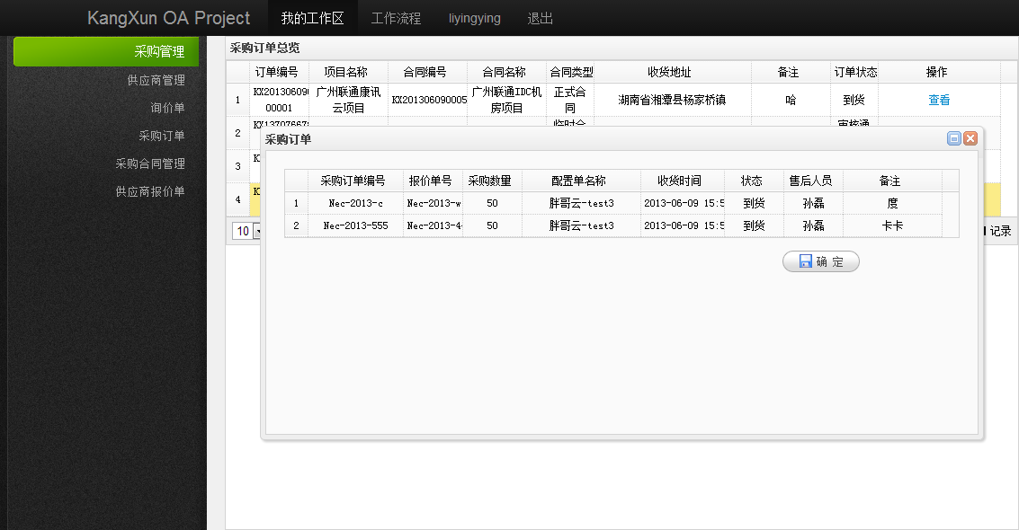

图4.5.3（查看订单明细）

## 售后管理

### 5.1收货

#### 5.1.1收货列表

* 点击“收货列表”，显示页面如图（5.1.1）

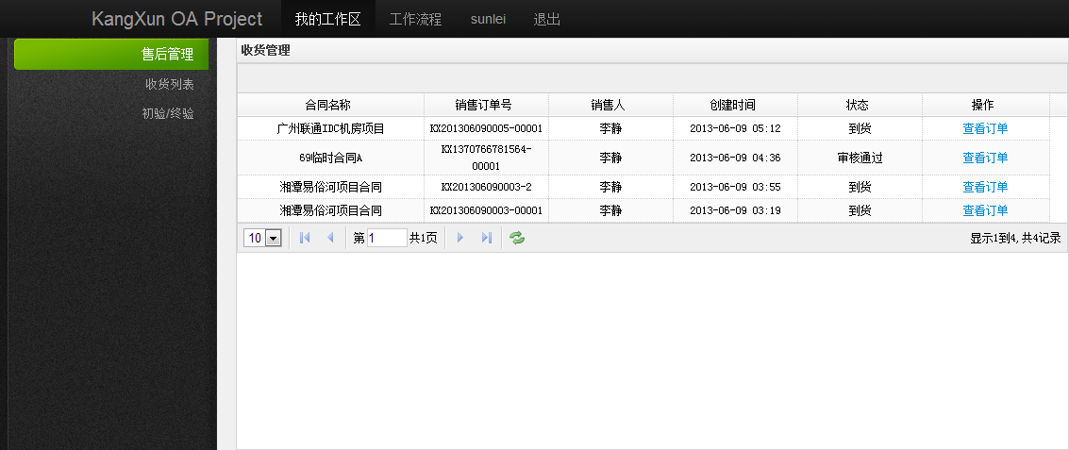

图5.1.1（收货列表）

#### 5.1.2查看订单

* 点击“收货列表”中的“查看订单”，显示页面（如图5.1.2）

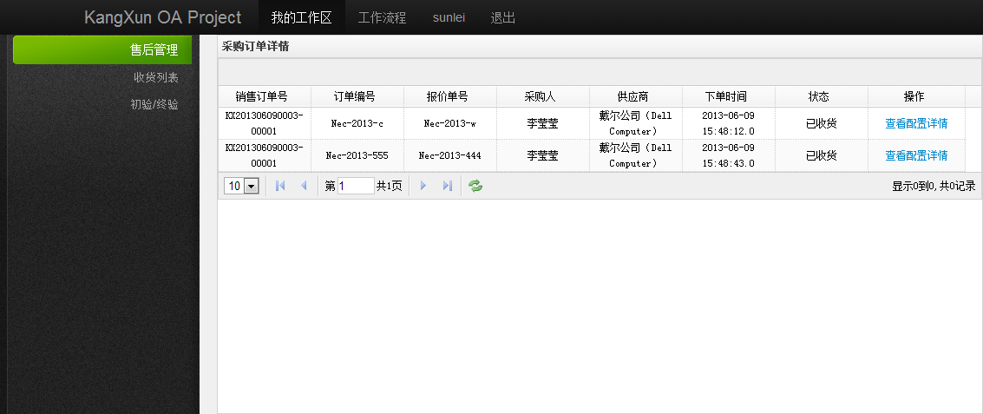

图5.1.2（查看收货的订单详情）

### 5.2初验/终验

#### 5.2.1验收列表

* 点击“初验/终验”，显示页面（如图5.2.1）

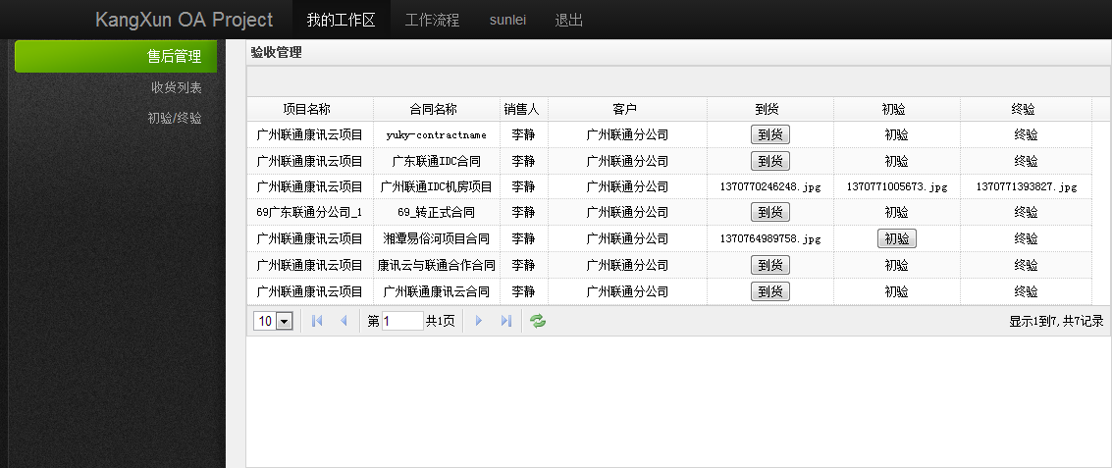

图5.2.1（验收列表）

#### 5.2.2到货/初验/终验

* 点击“初验/终验”的“到货”/“初验”/“终验”按钮，显示页面（如图3.2.3）

在表单中选择验收证明文件、选择处理人，将验收结果通知处理人。

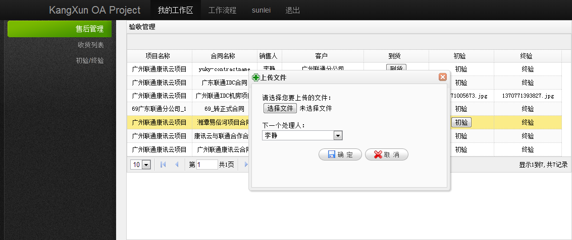

图5.2.2（到货/初验/终验）

|  |  |  |  |  |  |
| --- | --- | --- | --- | --- | --- |
| 测试用例 | | | 到货/初验/终验 | | |
| 输入/动作 | **期望的输出/相应** | **实际情况** | | **是否必填** | **备注** |
| 选择你要上传的文件  1000.jpg  下一个处理人  李静 | 提示操作成功，验收列表中对应的到货/初验/终验  填写你上传的数据 | 提示操作成功，验收列表中对应的到货/初验/终验  填写你上传的数据 | | 是 | 上传的文件为jpg  格式 |

## 财务管理

### 6.1采购合同付款

#### 6.1.1采购合同付款列表

* 点击“采购合同付款”，显示页面（如图6.1.1）

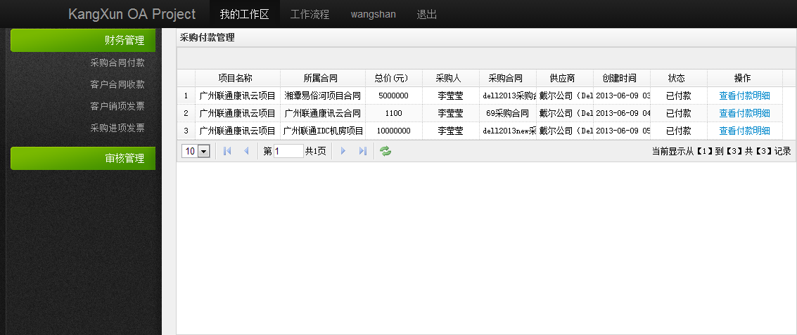

图6.1.1（采购合同付款列表）

#### 6.1.2采购合同付款

* 点击“采购合同付款”的采购合同列表中的“确认付款”，显示页面（如图6.1.2）

在表单中输入本次付款金额、输入支票号、输入开票时间等，点击“提交”按钮，将采购合同付款完成。

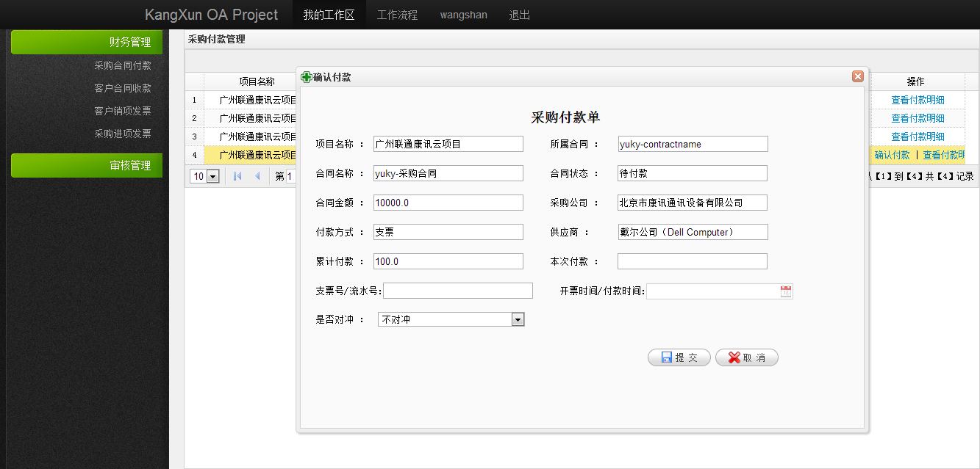

|  |  |  |  |  |  |
| --- | --- | --- | --- | --- | --- |
| 测试用例 | | | 采购合同付款 | | |
| 输入/动作 | **期望的输出/相应** | **实际情况** | | **是否必填** | **备注** |
| 项目名称：广东联通项目  所属合同：广东联通2013年IDC合同  合同名称：2013年第一季度采购合同  合同状态：待付款  合同金额：1000.0  采购公司：北京市康讯通讯设备有限公司  付款方式：支票  供应商：DELL  累计付款：0.0  上面为系统自动填充  本次付款：1000  支票号：111203221222  开票时间：2013-06-20  是否对冲：否 | 提示操作成功，采购合同付款列表状态变为已付款 | 提示操作成功，采购合同付款列表状态变为已付款 | | 是 | 采购合同付款可以  分多次付款，当  付款金额之和等于  合同金额时付款结束，  合同状态为已付款 |

#### 6.1.3查看付款明细

* 点击“采购合同付款”的“查看付款明细”，显示页面（如图6.1.3）

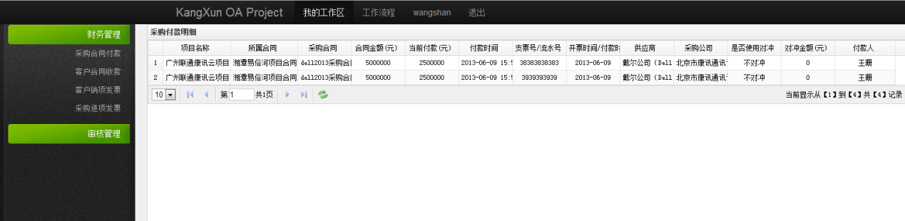

图6.1.3（采购付款明信）

### 6.2客户合同收款

#### 6.2.1合同收款列表

* 点击“客户合同收款”，显示页面（如图6.2.1）

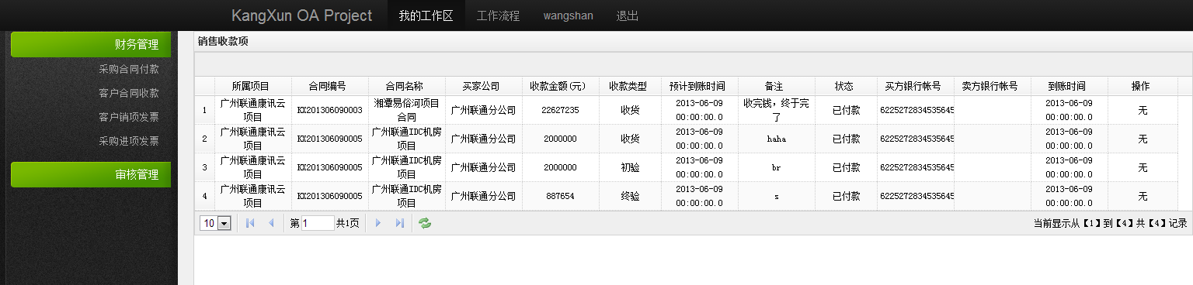

图6.2.1（客户合同收款列表）

#### 6.2.2合同收款到账

* 点击“客户合同收款”的收款列表中的“确认收款”，显示页面（如图6.2.2）

在表单中输入客户银行帐号、选择到账时间，点击“确定”按钮，将合同收款确认。

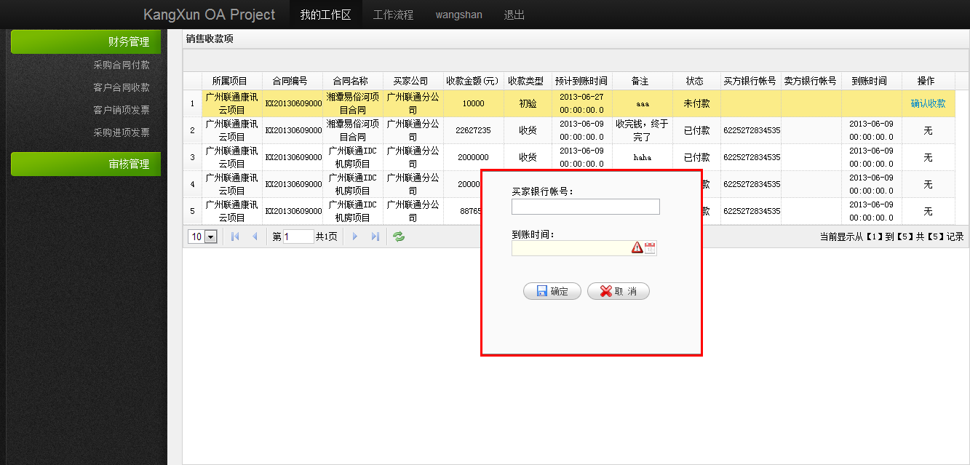

图6.2.2（合同收款到账）

|  |  |  |  |  |  |
| --- | --- | --- | --- | --- | --- |
| 测试用例 | | | 合同收款到账 | | |
| 输入/动作 | **期望的输出/相应** | **实际情况** | | **是否必填** | **备注** |
| 买家银行状态：  622203937493744  到账时间：  2013-06-20  点击确定 | 提示操作成功 | 提示操作成 | | 是 | 合同收款必须在销售  执行了销售收款才会  有合同收款 |

### 6.3客户销项发票

#### 6.3.1销项发票列表

* 点击“客户销项发票”，显示页面（如图6.3.1）

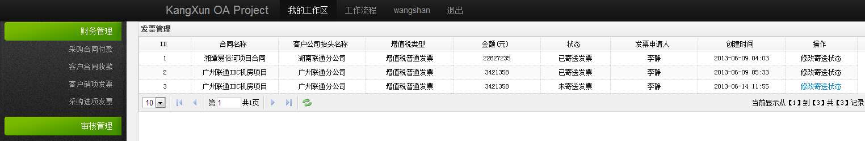

图6.3.1（销项发票申请列表）

#### 6.3.2寄送销项发票

* 点击“客户销项发票”的列表中的“修改寄送状态”，显示页面（如图6.3.2）

点击“确定”按钮，将销项发票寄送；点击“取消”按钮关闭对话框。

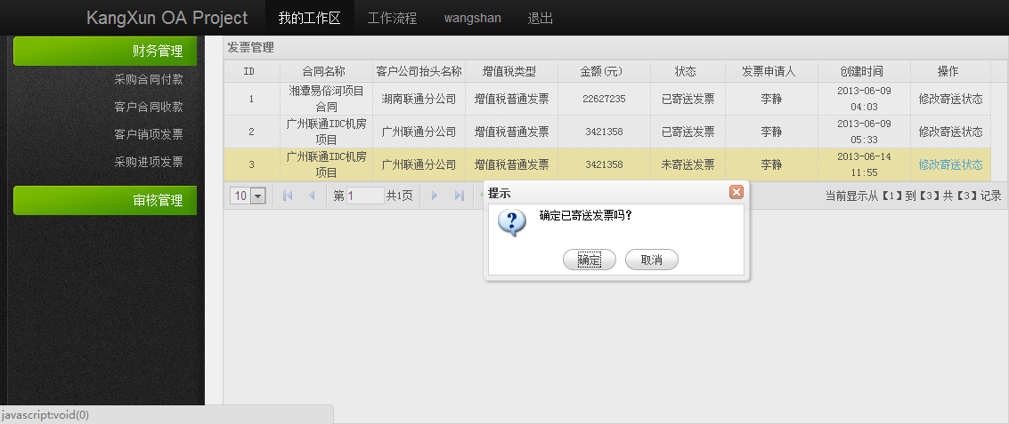

图6.3.2（修改寄送状态）

### 6.4采购进项发票

#### 6.4.1进项发票列表

* 点击“采购进项发票”，显示页面（如图6.4.1）

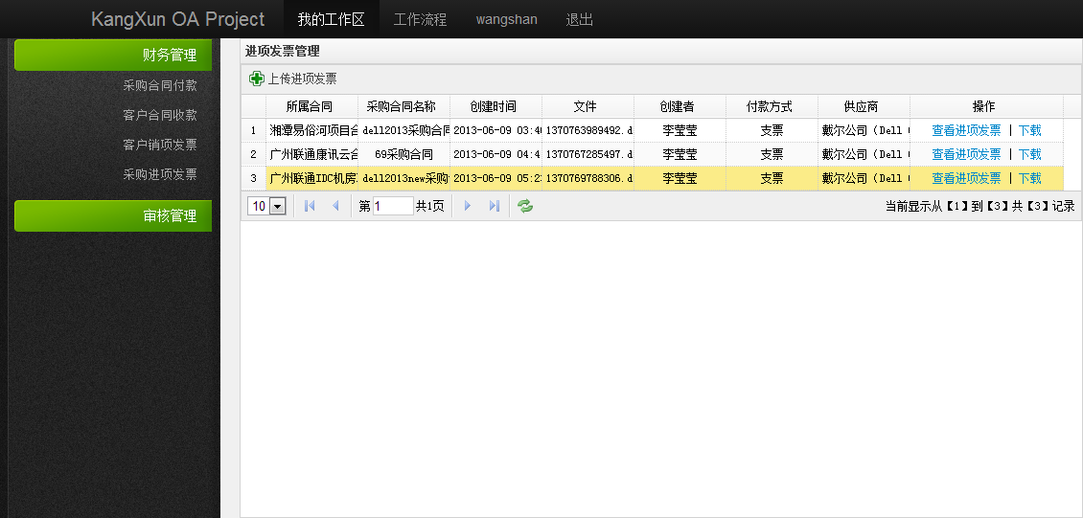

图6.4.1（采购进项发票列表）

#### 6.4.2上传进项发票

* 点击“采购进项发票”的“上传进项发票”，显示页面（如图6.4.2）

在表单中选择采购合同、选择采购公司、

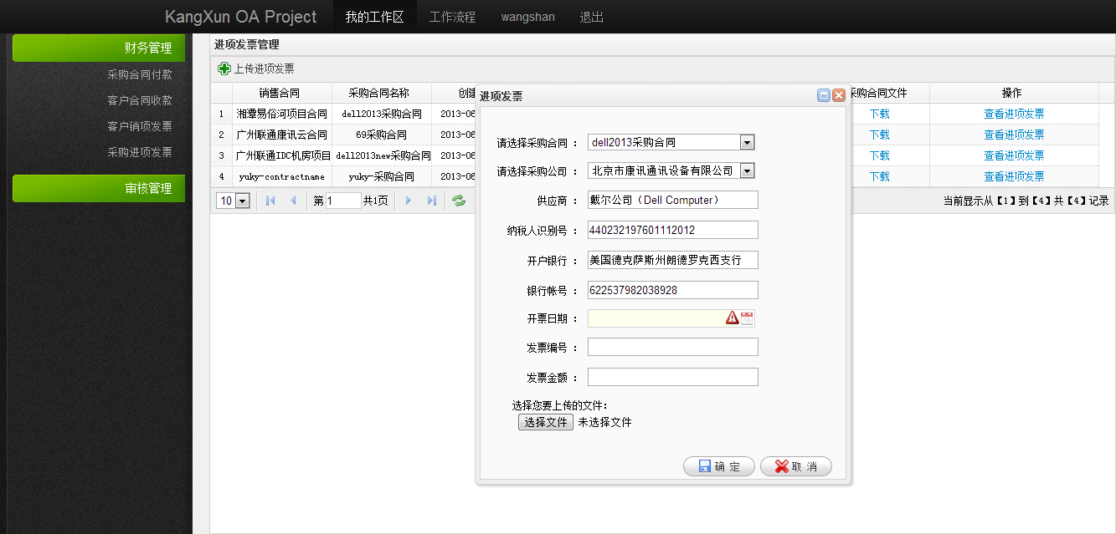

图6.4.2（上传进项发票）

|  |  |  |  |  |  |
| --- | --- | --- | --- | --- | --- |
| 测试用例 | | | 上传进项发票 | | |
| 输入/动作 | **期望的输出/相应** | **实际情况** | | **是否必填** | **备注** |
| 请选择采购合同：  2013年第一季度采购合同  请选择采购公司：  北京市康讯通讯设备有限公司  供应商：DELL  纳税人识别号：1109302323212  开户银行：中国人民银行  银行帐号：6223937233927362632  上面的为系统自动填充  开票日期：2013-06-20  发票编号：11221022112  发票金额：10000  选择你要上传的文件：  100011.jpg  点击确定 | 提示操作成功，进项发票列表添加了一条新数据 | 提示操作成功，进项发票列表添加了一条新数据 | | 是 | 上传的文件格式为  jpg |

#### 6.4.3采购合同的进项发票明细

* 点击“采购进项发票”的“查看进项发票”，显示页面（如图6.4.3）

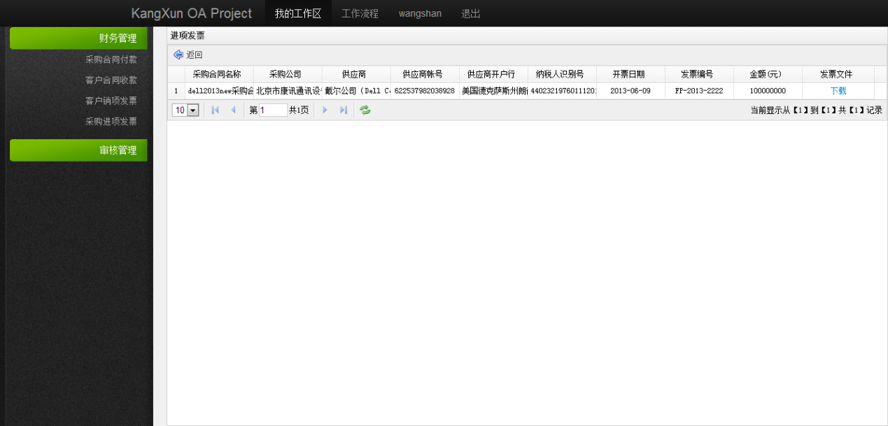

图6.4.3（查看进项发票明细）

## 审核管理

|  |  |  |  |
| --- | --- | --- | --- |
| 测试用例 | | 审核 | |
| 输入/动作 | **期望的输出/相应** | **实际情况** | **是否必填** |
| 审核结果：同意  备注：同意  按确认 | 提示操作成功， | 提示操作成功， | 是 |
| 审核结果：不同意  备注：不同意  按确认 | 提示操作成功，用户需重新修改再提交 | 提示操作成功，用户需重新修改再提交 | 是 |

### 7.1审核合同模版

* 点击“我的工作区”的“待办任务”的合同模版审核任务，显示页面（如图7.1.1）
* 进入“审核合同模版”页面（如图7.1.2），点击“审核”按钮，在表单中选择同意或不同意、输入批示，点击“确定”按钮，将合同模版审核。

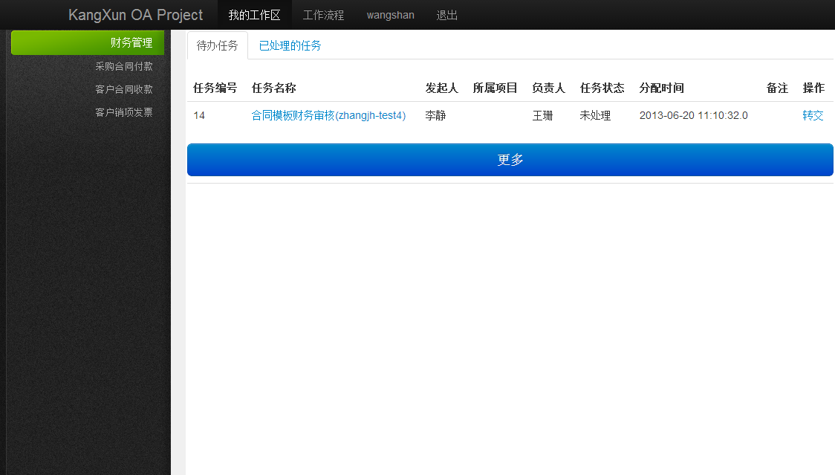

图7.1.1（合同模版任务）

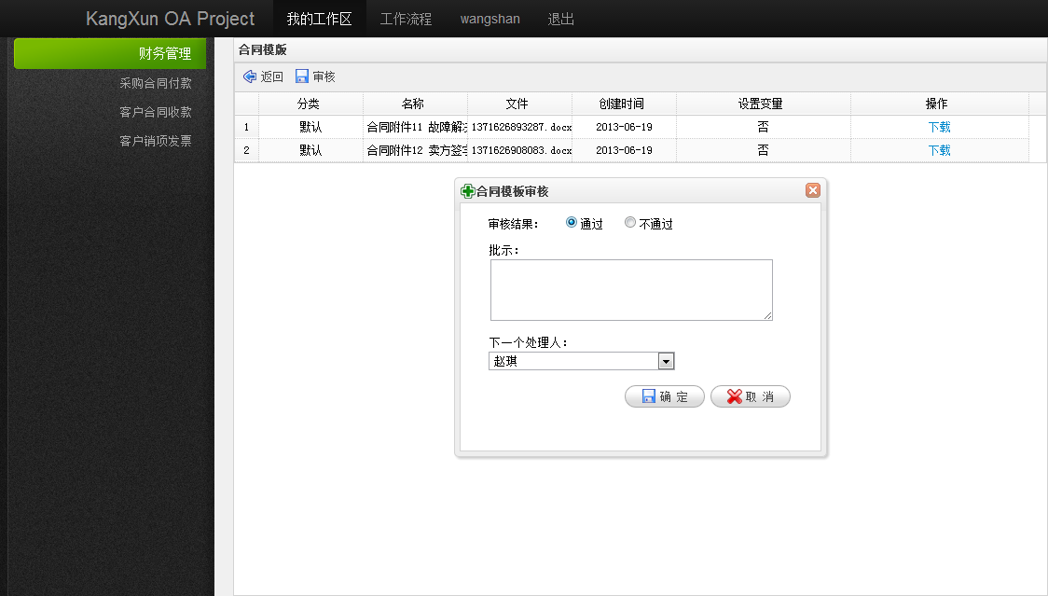

图7.1.2（审核合同模版）

### 7.2审核报价表

* 点击“我的工作区”的“待办任务”的报价表审核任务，显示页面（如图7.2.1）
* 在“报价表审核”页面上点击“查看详情”，进入机型配置的详情页面（如图7.2.2）；
* 在“报价表审核”页面上点击“审核”按钮，进入审核报价表页面（如图7.2.3），在表单中选择同意或不同意、输入批示，点击“确定”按钮，将报价表审核。

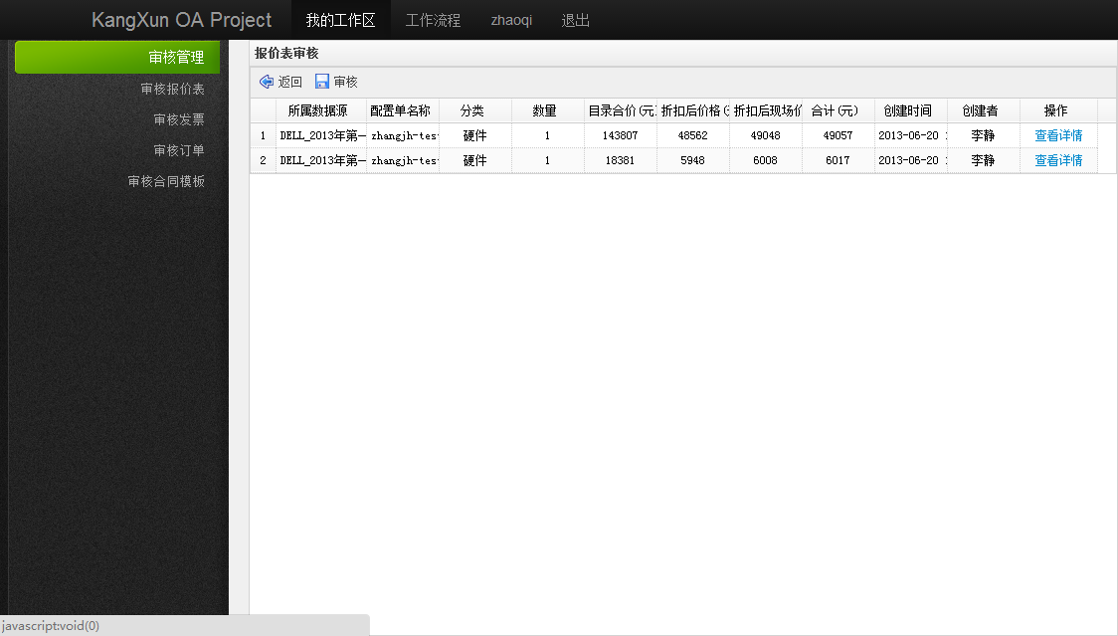

图7.2.1（报价表审核）

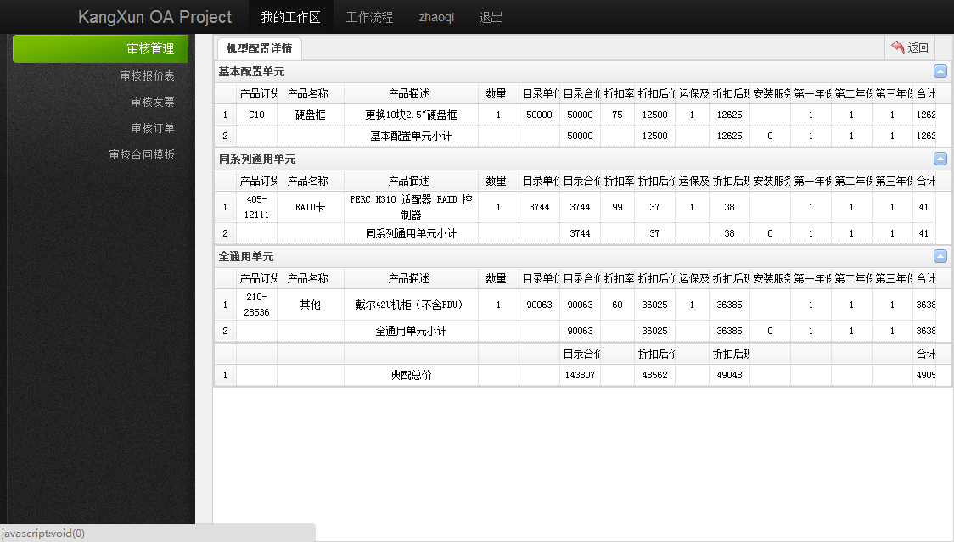

图7.2.2（报价表审核-查看机型配置详情）

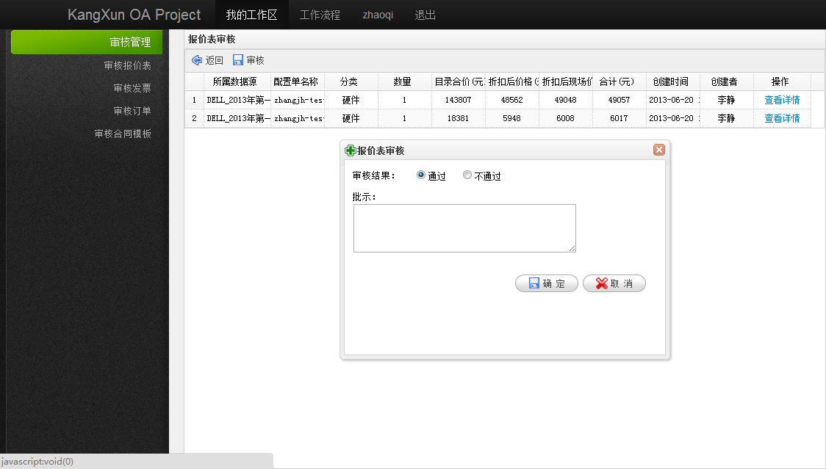

图7.2.3（审核报价表）

### 7.3审核合同/临时合同

* 点击“我的工作区”的“待办任务”的合同/临时合同审核任务，显示页面（如图7.3.1）
* 点击“合同/临时合同审核”页面的查看合同，显示页面（如图7.3.2）；
* 点击“合同/临时合同审核”页面的“下载”，即可把合同文件下载到本地。
* 点击“合同/临时合同审核”页面的“审核”，显示页面（如图7.3.3），在表单中选择同意或不同意，输入批示，点击“确定”按钮，将合同/临时合同审核。

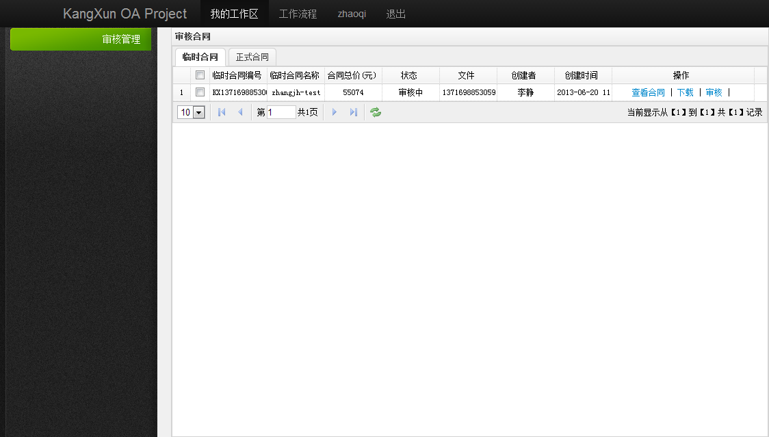

图7.3.1（审核合同/临时合同）

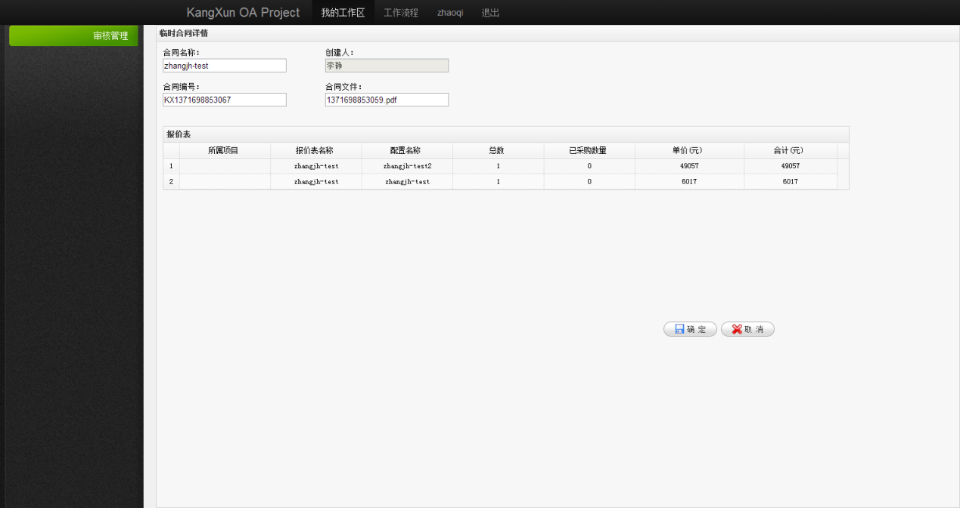

图7.3.2（查看临时合同/合同详情）

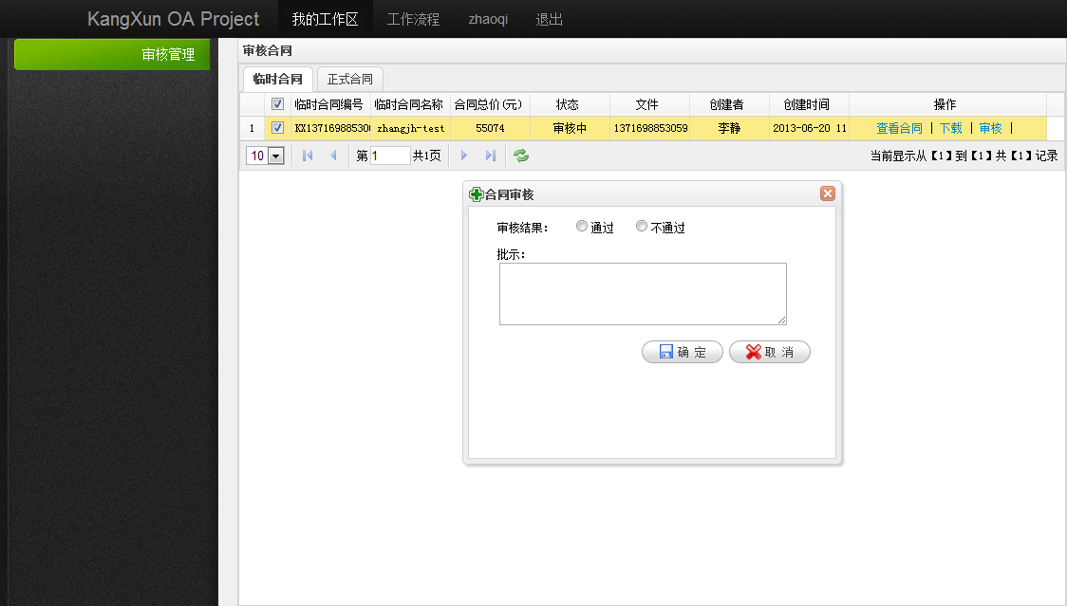

图7.3.3（审核合同/临时合同）

### 7.4审核供应商

* 点击“我的工作区”的“待办任务”的“供应商审核”任务，显示页面（如图7.4）
* 在表单中选择同意或不同意、输入批示，点击“确定”按钮，将供应商审核。

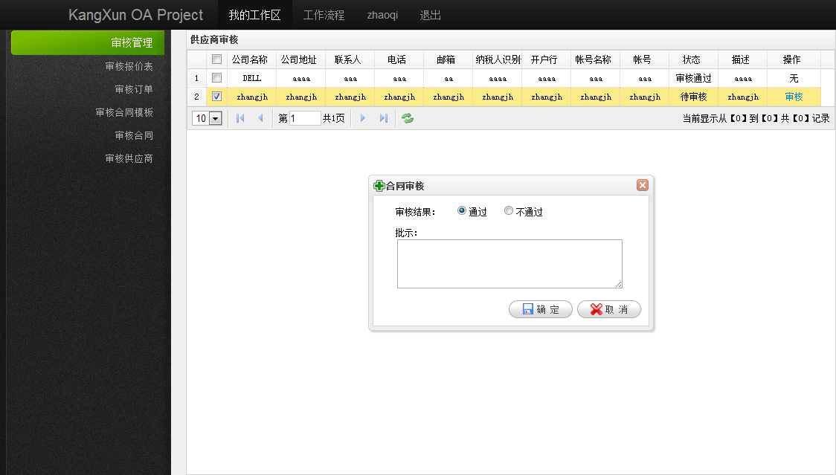

### 7.5审核询价单

* 点击“我的工作区”的“待办任务”下的“询价单审核”任务，点击“审核”链接，显示页面（如图7.5.1）
* 在“询价单审核”页面，点击“审核”按钮，选择同意或不同意，输入批示，点击“确定”按钮，将询价单审核.

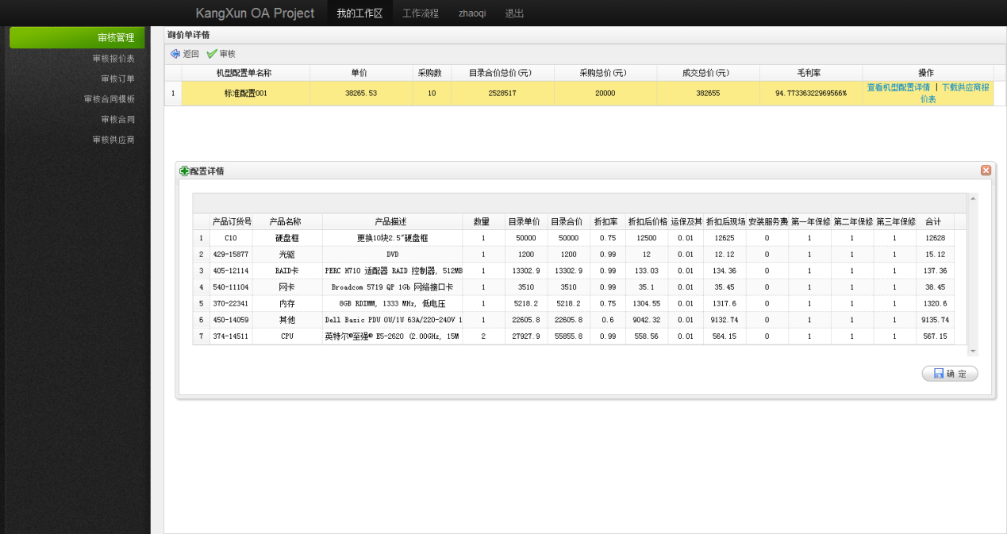

图7.5.1（询价单审核）